
WYDZIAŁ ZARZĄDZANIA

Projekt zaliczeniowy

Zastosowanie sztucznych sieci neuronowych do rozwiązywania problemów klasyfikacyjnych i regresyjnych

Autorzy: Julia Baranowska, Julia Głowa, Dorota Więcek, Sebastian Skalski
Kierunek studiów: Informatyka i Ekonometria
Przedmiot: Sieci neuronowe i uczenie głębokie
Prowadzący: dr inż. Radosław Puka

Kraków, 2025

Spis treści
Część indywidualna 3
Problem klasyfikacyjny 3
Opis zbioru danych 3
Przegląd literatury 3
Problem regresyjny 4
Opis zbioru danych 4
Przegląd literatury 4
Część grupowa 4
Źródła 4

Część indywidualna

Problem klasyfikacyjny

Opis zbioru danych
Celem projektu jest rozwiązanie problemu klasyfikacji obiektów astronomicznych na podstawie ich cech spektralnych. Zadanie polega na automatycznym przypisaniu obserwowanego obiektu do jednej z trzech klas: gwiazda (star), galaktyka (galaxy) lub kwazar (quasar). Problem ten ma istotne znaczenie w astronomii obserwacyjnej, ponieważ ręczna klasyfikacja ogromnych ilości danych pochodzących z nowoczesnych teleskopów jest czasochłonna i nieefektywna.
W projekcie wykorzystano dane pochodzące z Sloan Digital Sky Survey (SDSS) - jednego z największych i najbardziej znanych przeglądów nieba. Zbiór danych zawiera 100 000 obserwacji obiektów kosmicznych, z których każda opisana jest zestawem cech fotometrycznych i pozycyjnych, a także etykietą klasy obiektu.
Każda obserwacja składa się z 17 kolumn opisujących właściwości obiektu oraz jednej kolumny decyzyjnej („class”). W ramach projektu do budowy modeli klasyfikacyjnych wykorzystano następujące cechy:
- „alpha” - rektascensja obiektu (Right Ascension),
- „delta” - deklinacja obiektu (Declination),
- „u”, „g”, „r”, „i”, „z” - wartości filtrów fotometrycznych w różnych zakresach widma elektromagnetycznego,
- „redshift” - wartość przesunięcia ku czerwieni, związana z odległością i prędkością obiektu względem obserwatora.
Wybrane cechy zawierają kluczowe informacje umożliwiające rozróżnienie obiektów astronomicznych na podstawie ich właściwości fizycznych i spektralnych. Kolumna „class” pełni rolę zmiennej docelowej i określa typ obiektu: gwiazda, galaktyka lub kwazar.
Zbiór danych został pobrany z platformy Kaggle, gdzie udostępniono go w celach edukacyjnych i badawczych.

Ustawienia bazowe dla problemu klasyfikacyjnego
W projekcie dla obu sieci oraz dla obu zestawów danych jako konfigurację bazową przyjęto następujące parametry: trzy warstwy ukryte o liczbie neuronów [32, 16, 8], optymalizator SGD z momentem 0,9, współczynnik uczenia 0,1 oraz 500 epok uczenia. Następnie każda z tych wartości była kolejno modyfikowana, a wyniki przeprowadzonych symulacji dla różnych konfiguracji parametrów zestawiono w tabelach.

Przegląd literatury
Analiza literatury naukowej pokazuje, że sieci neuronowe odgrywają coraz większą rolę w astronomii, szczególnie w automatycznej klasyfikacji obiektów kosmicznych na podstawie ich cech fizycznych i spektralnych. Zastosowanie sztucznych sieci neuronowych pozwala przetwarzać ogromne ilości danych, które w tradycyjny sposób byłyby trudne lub wręcz niemożliwe do ręcznej analizy. W kontekście klasyfikacji gwiazd, galaktyk i kwazarów sieci te umożliwiają efektywne rozróżnianie obiektów w oparciu o obserwowane parametry, co stanowi istotny krok w badaniach nad strukturą Wszechświata.
W artykule „Sieci neuronowe w astronomii” opisano wykorzystanie sztucznych sieci neuronowych do identyfikacji pulsarów na podstawie danych pochodzących z High Time Resolution Universe Survey. Celem badania było stworzenie sieci zdolnej do odróżniania pulsarów od zwykłych gwiazd na podstawie parametrów takich jak szybkość rotacji gwiazd, częstotliwość impulsów czy stosunek sygnału do szumu. Początkowo problemem była nierównowaga klas w zbiorze danych, która powodowała, że sieć klasyfikowała niemal wszystkie obserwacje jako zwykłe gwiazdy. Poprawienie proporcji klas do 1:1 umożliwiło sieci skutecznie uczyć się rozróżniania pulsarów, a ostatecznie osiągnęła ona dokładność około 90%, pokazując, że nawet stosunkowo prosta konstrukcja sieci wielowarstwowego perceptronu może efektywnie klasyfikować obiekty astronomiczne.
Praca Marcina Kubańskiego dotyczyła analizy danych o asteroidach zagrażających Ziemi przy użyciu różnych typów sieci neuronowych, w tym prostych sieci jednokierunkowych, rekurencyjnych, wielowarstwowego perceptronu oraz sieci konwolucyjnych. Celem badania było sprawdzenie skuteczności tych sieci w przewidywaniu zagrożeń oraz porównanie wyników z klasycznymi algorytmami uczenia maszynowego stosowanymi w pracy inżynierskiej. Analiza wykazała, że w tym konkretnym przypadku tradycyjne metody, takie jak perceptron, SVC, drzewo decyzyjne czy las losowy, osiągnęły wyższą precyzję niż bardziej złożone modele sieci neuronowych. Wyniki te sugerują, że zwiększenie złożoności modelu nie zawsze przekłada się na lepszą efektywność, a prostsze struktury mogą być bardziej odpowiednie dla specyficznych zbiorów danych i problemów. Badania przeprowadzono w środowisku Python, z wykorzystaniem popularnych bibliotek do uczenia maszynowego, co podkreśla praktyczny charakter zastosowanych metod.
W pracy M. H. Zhoolideh Haghighi omówiono zastosowanie algorytmów uczenia maszynowego do analizy danych astronomicznych, ze szczególnym uwzględnieniem klasyfikacji gwiazd zmiennych i niezmiennych z przeglądu SDSS Stripe 82. Autor przedstawił różne popularne metody klasyfikacyjne, w tym regresję liniową, regresję logistyczną, naiwny klasyfikator Bayesa, SVM, drzewa decyzyjne oraz sieci neuronowe, zwracając uwagę na ich zastosowanie do automatycznej analizy dużych zbiorów danych. Modele trenowano na oznaczonych danych, a ich skuteczność oceniano przy użyciu wskaźników dokładności i F1-score. Wyniki pokazały, że dla analizowanego zbioru danych najlepsze rezultaty osiągnęły drzewa decyzyjne, choć zastosowanie sieci neuronowych również umożliwiło efektywną klasyfikację. Praca ta podkreśla rosnącą rolę uczenia maszynowego jako narzędzia do automatycznej analizy i wydobywania informacji z coraz większych i bardziej złożonych zbiorów danych.
Z kolei A. H. Abdel-aziem i T. H. M. Soliman przedstawili zastosowanie wielowarstwowej sieci perceptronowej (MLP) do klasyfikacji gwiazd i galaktyk na podstawie danych spektralnych pochodzących z przeglądów nieba, takich jak SDSS. Analizowano 100 000 obserwacji opisanych 18 cechami, a model MLP osiągnął wysoką dokładność klasyfikacji na poziomie 97%. Autorzy zwrócili uwagę na istotną rolę optymalizatora w procesie uczenia, wskazując, że najlepsze wyniki w tym przypadku zapewnił optymalizator SGD. Struktura MLP obejmuje warstwę wejściową, warstwy ukryte i warstwę wyjściową, a uczenie odbywa się metodą wstecznej propagacji błędu. Praca ta pokazuje, że MLP jest skutecznym narzędziem do analizy dużych zbiorów danych astronomicznych, umożliwiając dokładną klasyfikację obiektów gwiazdowych przy zastosowaniu zaawansowanych algorytmów sztucznej inteligencji.
Podsumowując, przegląd literatury pokazuje, że sieci neuronowe, zarówno proste, jak i wielowarstwowe, znajdują szerokie zastosowanie w astronomii. Wybór odpowiedniej architektury sieci zależy od rodzaju analizowanych danych oraz specyfiki problemu klasyfikacji. Jednocześnie wszystkie badania podkreślają, że sieci neuronowe stanowią coraz bardziej efektywne narzędzie do automatycznej analizy dużych zbiorów danych astronomicznych.

Wyniki symulacji

Autorska sieć

Zmiana liczby warstw oraz neuronów w warstwie
hidden_layers | acc_test_mean | acc_test_min | acc_test_max
[128, 64, 32, 16] | 0,9547 | 0,950417 | 0,959771
[16, 8, 4] | 0,949926 | 0,89475 | 0,966621
[64, 32, 16, 8] | 0,959863 | 0,953637 | 0,963451
[32, 16, 8, 4] | 0,944978 | 0,85079 | 0,969943
hidden_layers | precision_test_mean | precision_test_min | precision_test_max
[128, 64, 32, 16] | 0,937488 | 0,928644 | 0,945662
[16, 8, 4] | 0,933024 | 0,867722 | 0,953056
[64, 32, 16, 8] | 0,945817 | 0,932847 | 0,957965
[32, 16, 8, 4] | 0,939734 | 0,860871 | 0,964149
hidden_layers | recall_test_mean | recall_test_min | recall_test_max
[128, 64, 32, 16] | 0,959869 | 0,955516 | 0,961655
[16, 8, 4] | 0,961596 | 0,935723 | 0,970326
[64, 32, 16, 8] | 0,96243 | 0,95411 | 0,964893
[32, 16, 8, 4] | 0,931576 | 0,788836 | 0,970549
hidden_layers | f1_test_mean | f1_test_min | f1_test_max
[128, 64, 32, 16] | 0,947937 | 0,943359 | 0,953355
[16, 8, 4] | 0,944372 | 0,888736 | 0,961345
[64, 32, 16, 8] | 0,953591 | 0,947167 | 0,957519
[32, 16, 8, 4] | 0,927969 | 0,787132 | 0,964945
Najlepsze wyniki i najwyższą stabilność we wszystkich metrykach (accuracy, precision, recall, F1) osiąga sieć o średniej wielkości [64, 32, 16, 8], charakteryzująca się najwyższymi średnimi wartościami oraz wąskim zakresem min–max. Bardziej złożona sieć [128, 64, 32, 16] daje porównywalne, ale trochę słabsze i mniej stabilne wyniki. Najmniej złożone sieci wykazują większą niestabilność i ryzyko overfittingu.

Zmiana optymalizatora i momentum
optimizer | momentum | acc_test_mean | acc_test_min | acc_test_max
momentum | 0,6 | 0,963308 | 0,95742 | 0,965905
momentum | 0,7 | 0,964699 | 0,960436 | 0,967285
momentum | 0,8 | 0,962317 | 0,955273 | 0,96841
momentum | 0,9 | 0,815018 | 0,220109 | 0,967541
sgd |  | 0,941021 | 0,671216 | 0,968716
optimizer | momentum | precision_test_mean | precision_test_min | precision_test_max
momentum | 0,6 | 0,948752 | 0,937947 | 0,953882
momentum | 0,7 | 0,950927 | 0,943219 | 0,954581
momentum | 0,8 | 0,946839 | 0,935856 | 0,958346
momentum | 0,9 | 0,775934 | 0,073374 | 0,959827
sgd |  | 0,934894 | 0,771115 | 0,96031
optimizer | momentum | recall_test_mean | recall_test_min | recall_test_max
momentum | 0,6 | 0,967475 | 0,966832 | 0,968291
momentum | 0,7 | 0,967935 | 0,966392 | 0,969707
momentum | 0,8 | 0,967548 | 0,964439 | 0,969138
momentum | 0,9 | 0,839219 | 0,333333 | 0,968158
sgd |  | 0,953887 | 0,814594 | 0,969455
optimizer | momentum | f1_test_mean | f1_test_min | f1_test_max
momentum | 0,6 | 0,957635 | 0,951227 | 0,960387
momentum | 0,7 | 0,959072 | 0,954412 | 0,961886
momentum | 0,8 | 0,956583 | 0,948975 | 0,963065
momentum | 0,9 | 0,790609 | 0,120273 | 0,962244
sgd |  | 0,937939 | 0,710531 | 0,963427

Najlepsze i najbardziej stabilne wyniki uzyskano dla momentum w zakresie 0,6–0,8, przy czym wartość 0,7 daje najwyższe średnie metryk (accuracy, precision, recall, F1) oraz najwęższy zakres min–max, co wskazuje na przewidywalne i stabilne uczenie. Zbyt wysokie momentum (0,9) prowadzi do niestabilności i problemów z procesem uczenia sieci, czego dowodem są bardzo niskie wartości minimalne (np. accuracy ≈ 0,22, precision ≈ 0,07). Klasyczny SGD bez momentum osiąga wyniki gorsze niż poprawnie dobrane momentum.

Zmiana learning rate
learning_rate | acc_test_mean | acc_test_min | acc_test_max
0,1 | 0,962848 | 0,946685 | 0,96979
0,001 | 0,958759 | 0,955119 | 0,960896
0,01 | 0,966099 | 0,964474 | 0,966927
0,05 | 0,962593 | 0,95011 | 0,968716
learning_rate | precision_test_mean | precision_test_min | precision_test_max
0,1 | 0,949148 | 0,923417 | 0,962856
0,001 | 0,944841 | 0,939268 | 0,947988
0,01 | 0,954269 | 0,949795 | 0,957754
0,05 | 0,948496 | 0,926991 | 0,961333
learning_rate | recall_test_mean | recall_test_min | recall_test_max
0,1 | 0,966273 | 0,960549 | 0,968799
0,001 | 0,960886 | 0,958332 | 0,962161
0,01 | 0,967449 | 0,965535 | 0,96886
0,05 | 0,966507 | 0,964784 | 0,968281
learning_rate | f1_test_mean | f1_test_min | f1_test_max
0,1 | 0,957034 | 0,939586 | 0,964452
0,001 | 0,952513 | 0,948346 | 0,954795
0,01 | 0,960625 | 0,958908 | 0,961489
0,05 | 0,956819 | 0,943526 | 0,96342
Analiza wpływu learning rate pokazuje, że najlepsze wyniki średnie dla wszystkich metryk (accuracy, precision, recall, F1) osiąga wartość 0,01, dla której zakres min–max jest wąski, co świadczy o stabilnym i przewidywalnym uczeniu sieci. Wyższy learning rate 0,1 daje zbliżone średnie wartości, ale większe wahania minimalnych wyników, natomiast bardzo niski learning rate 0,001 skutkuje stabilnym, lecz nieco niższym poziomem metryk.

Zmiana liczby epok
epochs | acc_test_mean | acc_test_min | acc_test_max
500 | 0,962593 | 0,95011 | 0,968716
900 | 0,941021 | 0,671216 | 0,968716
1200 | 0,962153 | 0,951592 | 0,969228
1500 | 0,951695 | 0,898737 | 0,967081
epochs | precision_test_mean | precision_test_min | precision_test_max
500 | 0,948496 | 0,926991 | 0,961333
900 | 0,934894 | 0,771115 | 0,96031
1200 | 0,950894 | 0,935457 | 0,962511
1500 | 0,934332 | 0,866998 | 0,955903
epochs | recall_test_mean | recall_test_min | recall_test_max
500 | 0,966507 | 0,964784 | 0,968281
900 | 0,953887 | 0,814594 | 0,969455
1200 | 0,96252 | 0,948955 | 0,968672
1500 | 0,958285 | 0,918204 | 0,969042
epochs | f1_test_mean | f1_test_min | f1_test_max
500 | 0,956819 | 0,943526 | 0,96342
900 | 0,937939 | 0,710531 | 0,963427
1200 | 0,956294 | 0,944601 | 0,963857
1500 | 0,94475 | 0,886238 | 0,961603
Analiza wpływu liczby epok pokazuje, że sieć osiąga największą stabilność dla 500–1200 epok, przy czym średnie wartości metryk są wysokie, a zakres min–max stosunkowo wąski. Bardzo duża liczba epok (1500) nie poprawia wyników, a wręcz zwiększa wahania minimalnych i maksymalnych wartości, co może wskazywać na przeuczenie sieci (overfitting).

Sieć z biblioteki

Zmiana liczby warstw oraz neuronów w warstwie
 | acc_test_mean | acc_test_min | acc_test_max
[128, 64, 32, 16] | 0,96039462 | 0,956141696 | 0,965803
[16, 8, 4] | 0,96120227 | 0,951745642 | 0,966314
[64, 32, 16, 8] | 0,9407964 | 0,834074528 | 0,96887
[32, 16, 8, 4] | 0,84002454 | 0,347339365 | 0,968921
 | precision_test_mean | precision_test_min | precision_test_max
[128, 64, 32, 16] | 0,94634033 | 0,939289388 | 0,953373
[16, 8, 4] | 0,9469453 | 0,935087869 | 0,95368
[64, 32, 16, 8] | 0,93158759 | 0,83053175 | 0,959633
[32, 16, 8, 4] | 0,81315149 | 0,268849442 | 0,960457
 | recall_test_mean | recall_test_min | recall_test_max
[128, 64, 32, 16] | 0,96340228 | 0,956981756 | 0,967262
[16, 8, 4] | 0,9656697 | 0,959291753 | 0,969853
[64, 32, 16, 8] | 0,95354675 | 0,896620095 | 0,968333
[32, 16, 8, 4] | 0,89143547 | 0,588823807 | 0,96733
 | f1_test_mean | f1_test_min | f1_test_max
[128, 64, 32, 16] | 0,95446039 | 0,950504894 | 0,960098
[16, 8, 4] | 0,95574473 | 0,94615591 | 0,96088
[64, 32, 16, 8] | 0,93811913 | 0,842040529 | 0,963399
[32, 16, 8, 4] | 0,83640191 | 0,351172712 | 0,963698
Modele [128,64,32,16] oraz [16,8,4] osiągają najwyższe i jednocześnie najbardziej stabilne wyniki we wszystkich metrykach, z bardzo małym rozrzutem min–max, co świadczy o dobrej generalizacji. Architektura [64,32,16,8] cechuje się wyraźnie większą niestabilnością, a [32,16,8,4] wypada najsłabiej - bardzo niskie wartości minimalne wskazują na wysokie ryzyko nieudanego uczenia.

Zmiana optymalizatora i monumentum
optimizer | momentum | acc_test_mean | acc_test_min | acc_test_max
sgd | 0,6 | 0,961601 | 0,953228 | 0,967336
sgd | 0,7 | 0,966334 | 0,963963 | 0,969381
sgd | 0,8 | 0,965005 | 0,958135 | 0,970097
sgd | 0,9 | 0,966989 | 0,965547 | 0,968359
optimizer | momentum | precision_test_mean | precision_test_min | precision_test_max
sgd | 0,6 | 0,946208 | 0,931962 | 0,956427
sgd | 0,7 | 0,955426 | 0,949526 | 0,962147
sgd | 0,8 | 0,952808 | 0,940713 | 0,962043
sgd | 0,9 | 0,955857 | 0,95292 | 0,960786
optimizer | momentum | recall_test_mean | recall_test_min | recall_test_max
sgd | 0,6 | 0,966807 | 0,964653 | 0,968522
sgd | 0,7 | 0,966709 | 0,965474 | 0,968128
sgd | 0,8 | 0,966853 | 0,965184 | 0,96804
sgd | 0,9 | 0,96787 | 0,965209 | 0,96935
optimizer | momentum | f1_test_mean | f1_test_min | f1_test_max
sgd | 0,6 | 0,955881 | 0,946956 | 0,962034
sgd | 0,7 | 0,96085 | 0,958431 | 0,964022
sgd | 0,8 | 0,95954 | 0,952222 | 0,964923
sgd | 0,9 | 0,961674 | 0,960263 | 0,963144
Wraz ze wzrostem wartości momentum rosną średnie wyniki wszystkich metryk, a momentum = 0,9 osiąga najlepsze i jednocześnie najbardziej stabilne rezultaty (najwyższe średnie oraz najwyższe wartości minimalne). Maksymalne wyniki pozostają na zbliżonym, bardzo wysokim poziomie dla wszystkich ustawień momentum. Niższe momentum (0,6–0,7) daje dobre wyniki, lecz charakteryzuje się większą zmiennością, natomiast momentum 0,8 wykazuje nieco większy rozrzut, co sugeruje mniejszą stabilność procesu uczenia w porównaniu do 0,9.
optimizer | momentum | acc_test_mean | acc_test_min | acc_test_max
adam | 0 | 0,705045 | 0,28053 | 0,958902
sgd | 0,9 | 0,966989 | 0,965547 | 0,968359
optimizer | momentum | precision_test_mean | precision_test_min | precision_test_max
adam | 0 | 0,765696 | 0,418033 | 0,945167
sgd | 0,9 | 0,955857 | 0,95292 | 0,960786
optimizer | momentum | recall_test_mean | recall_test_min | recall_test_max
adam | 0 | 0,792515 | 0,446675 | 0,96222
sgd | 0,9 | 0,96787 | 0,965209 | 0,96935
optimizer | momentum | f1_test_mean | f1_test_min | f1_test_max
adam | 0 | 0,698926 | 0,286778 | 0,952736
sgd | 0,9 | 0,961674 | 0,960263 | 0,963144
Porównanie optymalizatorów pokazuje, że SGD z momentum = 0,9 zdecydowanie przewyższa Adama zarówno pod względem średnich wyników, jak i ich stabilności na zbiorze testowym. W przypadku SGD wartości minimalne są bardzo zbliżone do średnich i maksymalnych, co świadczy o przewidywalnym i powtarzalnym uczeniu, natomiast Adam charakteryzuje się dużym rozrzutem wyników (np. bardzo niska minimalna dokładność przy umiarkowanej średniej), co wskazuje na niestabilną generalizację.

Zmiana learning rate
hidden_layers | learning_rate | acc_test_mean | acc_test_min | acc_test_max
[32, 16, 8] | 0,1 | 0,966989 | 0,965547 | 0,968359
[32, 16, 8] | 0,001 | 0,965517 | 0,964372 | 0,966927
[32, 16, 8] | 0,01 | 0,967428 | 0,96478 | 0,969892
[32, 16, 8] | 0,05 | 0,962358 | 0,955477 | 0,965547
hidden_layers | learning_rate | precision_test_mean | precision_test_min | precision_test_max
[32, 16, 8] | 0,1 | 0,955857 | 0,95292 | 0,960786
[32, 16, 8] | 0,001 | 0,953569 | 0,951943 | 0,955398
[32, 16, 8] | 0,01 | 0,957826 | 0,950007 | 0,963255
[32, 16, 8] | 0,05 | 0,947991 | 0,939612 | 0,953504
hidden_layers | learning_rate | recall_test_mean | recall_test_min | recall_test_max
[32, 16, 8] | 0,1 | 0,96787 | 0,965209 | 0,96935
[32, 16, 8] | 0,001 | 0,966524 | 0,965403 | 0,968308
[32, 16, 8] | 0,01 | 0,966593 | 0,965342 | 0,969387
[32, 16, 8] | 0,05 | 0,966595 | 0,961831 | 0,969453
hidden_layers | learning_rate | f1_test_mean | f1_test_min | f1_test_max
[32, 16, 8] | 0,1 | 0,961674 | 0,960263 | 0,963144
[32, 16, 8] | 0,001 | 0,95985 | 0,958465 | 0,961412
[32, 16, 8] | 0,01 | 0,962004 | 0,959256 | 0,964546
[32, 16, 8] | 0,05 | 0,956823 | 0,949934 | 0,960088
Wszystkie badane wartości (0,001–0,1) dają zbliżone i wysokie średnie wyniki testowe, przy czym najlepsze średnie accuracy i F1 osiągane są dla learning rate = 0,01 oraz 0,1.

Zmiana liczby epok
W sieci z wykorzystaniem biblioteki trening jest automatycznie zatrzymywany, jeśli nie następuje poprawa w wynikach, dlatego liczbę epok zmniejszono, aby możliwe było zaobserwowanie zależności przy zmianie tego parametru.
epochs_set | epochs_real_mean | epochs_real_min | epochs_real_max
20 | 20 | 20 | 20
40 | 37,4 | 27 | 40
60 | 47,6 | 27 | 60
80 | 51,6 | 27 | 80
100 | 52 | 27 | 82
Średnia liczba faktycznych epok rośnie wraz ze wzrostem ustawionej wartości, choć przy większych epokach (60–100) nie zawsze osiąga wartość zadaną, co wynika z wcześniejszego zatrzymania treningu.
epochs_set | epochs_real_mean | acc_test_mean | acc_test_min | acc_test_max
20 | 20 | 0,89516 | 0,59445 | 0,97165
40 | 37,4 | 0,89371 | 0,59445 | 0,9715
60 | 47,6 | 0,86155 | 0,59445 | 0,97255
80 | 51,6 | 0,86165 | 0,59445 | 0,97305
100 | 52 | 0,8614 | 0,59445 | 0,9718
epochs_set | epochs_real_mean | precision_test_mean | precision_test_min | precision_test_max
20 | 20 | 0,813908 | 0,19815 | 0,972172
40 | 37,4 | 0,813081 | 0,19815 | 0,969787
60 | 47,6 | 0,783255 | 0,19815 | 0,969472
80 | 51,6 | 0,78352 | 0,19815 | 0,970796
100 | 52 | 0,784174 | 0,19815 | 0,974066
epochs_set | epochs_real_mean | recall_test_mean | recall_test_min | recall_test_max
20 | 20 | 0,838564 | 0,333333 | 0,96793
40 | 37,4 | 0,835955 | 0,333333 | 0,965595
60 | 47,6 | 0,82042 | 0,333333 | 0,967898
80 | 51,6 | 0,820378 | 0,333333 | 0,967689
100 | 52 | 0,819146 | 0,333333 | 0,966408
epochs_set | epochs_real_mean | f1_test_mean | f1_test_min | f1_test_max
20 | 20 | 0,822565 | 0,24855 | 0,967418
40 | 37,4 | 0,820855 | 0,24855 | 0,967359
60 | 47,6 | 0,792598 | 0,24855 | 0,96855
80 | 51,6 | 0,792701 | 0,24855 | 0,969066
100 | 52 | 0,792324 | 0,24855 | 0,96746
Wraz ze wzrostem liczby epok od 20 do 100 średnie wartości dokładności, precyzji, recallu i F1-score wykazują tendencję spadkową, ponieważ najwyższe wyniki osiągnięto przy 20 epokach, a przy 60–100 epokach wartości średnie są niższe (~0,86 dla dokładności, ~0,78 dla precyzji, ~0,82 dla recall i ~0,79 dla F1). Minimalne wartości wszystkich metryk pozostają niskie, co oznacza, że zwiększenie liczby epok nie poprawia wyników w najgorszych powtórzeniach. Maksima pozostają wysokie (~0,97), wskazując, że w najlepszych przypadkach sieć osiąga bardzo dobre wyniki niezależnie od liczby epok.

Problem regresyjny

Opis zbioru danych
Celem projektu jest analiza historycznych danych cenowych XAU/USD (złoto w stosunku do dolara amerykańskiego) w kontekście badania zmienności rynku oraz przygotowania danych do dalszego modelowania. Zadanie polega na zbadaniu dziennych zmian cen złota oraz wolumenu obrotu, co może być wykorzystane w analizie trendów i prognozowaniu cen.
W projekcie wykorzystano dane pochodzące z interwału dziennego obejmujące okres od 11 czerwca 2004 roku do lutego 2025 roku. Zbiór danych zawiera podstawowe informacje rynkowe, w tym ceny otwarcia, maksymalne i minimalne wahania cen w ciągu dnia, cenę zamknięcia oraz wolumen obrotu.
Każda obserwacja składa się z sześciu kolumn:
- Date - data obserwacji, wskazująca dzień, którego dotyczą ceny i wolumen;
- Open - cena otwarcia złota na początku dnia handlowego;
- High - najwyższa cena osiągnięta w ciągu dnia;
- Low - najniższa cena osiągnięta w ciągu dnia;
- Close - cena zamknięcia, czyli cena na koniec dnia handlowego;
- Volume - wolumen obrotu, wskazujący liczbę jednostek złota, które zostały wymienione w danym dniu.
Zbiór danych został pobrany z platformy Kaggle, gdzie udostępniono go w celach edukacyjnych i badawczych.

Przegląd literatury
Dynamiczny rozwój rynków finansowych oraz rosnąca dostępność nowoczesnych technologii informatycznych przyczyniły się do zwiększonego zainteresowania zaawansowanymi metodami modelowania danych. W szczególności sztuczne sieci neuronowe znalazły szerokie zastosowanie w analizie i prognozowaniu finansowych szeregów czasowych, gdzie tradycyjne metody statystyczne często okazują się niewystarczające. Wynika to z nieliniowego i złożonego charakteru zależności obserwowanych na rynkach finansowych.
W artykule Rola sztucznych sieci neuronowych w prognozowaniu finansowych szeregów czasowych Paweł Jamróz omawia wykorzystanie SSN jako alternatywy dla klasycznych modeli statystycznych. Autor podkreśla, że nieliniowy i chaotyczny charakter rynków finansowych sprzyja zastosowaniu sieci, które uczą się bez konieczności jawnego definiowania zależności przyczynowo-skutkowych. Dzięki zdolności przetwarzania dużych, niekompletnych i rozmytych zbiorów danych oraz wysokim możliwościom aproksymacyjnym, sieci neuronowe stanowią skuteczne narzędzie prognostyczne.
W pracy Sieci neuronowe jako narzędzie do predykcji zachowań giełdy papierów wartościowych Karolina Plawgo i Marian Czerwiński analizują możliwość prognozowania trendów na rynku akcji przy użyciu SSN. Autorzy wykazują, że choć zmiany cen mają pozornie losowy charakter, rynki giełdowe zawierają elementy deterministyczne, które można modelować za pomocą nieliniowych sieci neuronowych. Eksperymenty pokazały, że proste sieci neuronowe skutecznie prognozują indeks WIG, natomiast predykcja indeksu WIG20 oraz cen poszczególnych spółek jest znacznie trudniejsza. Podkreślono adaptacyjny charakter sieci, ich zdolność do generalizacji oraz brak konieczności znajomości jawnych zależności między zmiennymi.
W artykule Przewidywanie cen złota przy pomocy sieci neuronowej RNN (LSTM) Piotr Półtorak przedstawia praktyczne zastosowanie rekurencyjnej sieci neuronowej typu LSTM do prognozowania cen złota. Model oparty na oknach czasowych umożliwia uczenie sieci na sekwencjach kolejnych obserwacji, co jest typowe dla analiz szeregów czasowych. Wyniki wskazują, że sieć neuronowa skutecznie odwzorowuje trend cen złota, choć dokładna predykcja wartości pozostaje ograniczona przez losowy charakter rynku.
W rozprawie doktorskiej Jakuba Morkowskiego zaproponowano autorską metodę neuronowo-rozmytą do prognozowania kierunku zmian kursów walutowych, inspirowaną podejściem ensemble learning. Badania obejmowały pary walutowe CHF/EUR, GBP/EUR i USD/EUR w latach 2014–2019, porównując skuteczność sieci ELM, MLP i LSTM z modelami klasycznymi ARMA oraz prognozą naiwną. Sieci LSTM charakteryzowały się najwyższą trafnością prognoz, szczególnie dla dłuższych horyzontów czasowych, a zastosowanie metod rekurencyjnych i neuronowo-rozmytych dodatkowo poprawiało skuteczność predykcji. W większości przypadków podejście neuronowo-rozmyte przewyższało zarówno pojedyncze sieci neuronowe, jak i metody klasyczne, a uzyskane prognozy znalazły praktyczne zastosowanie w strategiach opcyjnych, generując wyższe zyski inwestycyjne.
Analiza literatury wskazuje, że sztuczne sieci neuronowe są coraz częściej wykorzystywane w prognozowaniu finansowych szeregów czasowych ze względu na swoje zdolności aproksymacyjne, adaptacyjność oraz możliwość pracy z danymi nieliniowymi i niepełnymi. Sieci typu LSTM i metody łączące różne podejścia, takie jak metody neuronowo-rozmyte, okazują się szczególnie skuteczne, zarówno w prognozowaniu kursów walut, cen złota, jak i indeksów giełdowych.

Wyniki symulacji

Preprocessing
Przygotowanie danych: Szereg czasowy przekształcono w problem uczenia nadzorowanego przy użyciu metody okna przesuwnego (sliding window) o długości 7 dni (t-7, ..., t).
Podział danych: Zastosowano chronologiczny podział danych:
- Zbiór uczący: 70%
- Zbiór walidacyjny: 15%
- Zbiór testowy: 15%
Skalowanie: Dane zostały znormalizowane przy użyciu StandardScaler, aby zapewnić stabilność procesu uczenia.

Metodologia i architektura sieci
W ramach projektu zaimplementowano i porównano trzy typy architektur:
Własna Sieć Perceptronowa (MLP): Napisana od podstaw z wykorzystaniem biblioteki NumPy, bez użycia gotowych silników uczenia głębokiego. Implementacja obejmuje algorytm propagacji wstecznej błędu (backpropagation) oraz mechanizm momentum.
Sieć Konwolucyjna (CNN): Wykorzystująca warstwy Conv1D do ekstrakcji lokalnych wzorców czasowych.
Sieć Rekurencyjna (LSTM): Zaprojektowana specjalnie do obsługi długofalowych zależności w szeregach czasowych.
Do optymalizacji hiperparametrów modelu LSTM wykorzystano narzędzie Optuna, przeprowadzając 20 prób w celu zminimalizowania błędu na zbiorze walidacyjnym.

Analiza wpływu parametrów na skuteczność sieci
Zgodnie z założeniami, dla każdego parametru zbadano co najmniej 4 różne wartości. Każdy proces uczenia powtórzono 5-krotnie, a wyniki uśredniono.

Szybkość uczenia (Learning Rate)
Badane wartości: [0.001, 0.01, 0.05, 0.1].
Wniosek: Dla autorskiej sieci MLP optymalna wartość wyniosła 0.05. Wartość 0.1 powodowała zbyt gwałtowne oscylacje wag, uniemożliwiając zbieżność, podczas gdy 0.001 wymagało zbyt wielu epok do uzyskania satysfakcjonujących wyników. W sieciach CNN/LSTM optymalny okazał się zakres wokół 0.001.
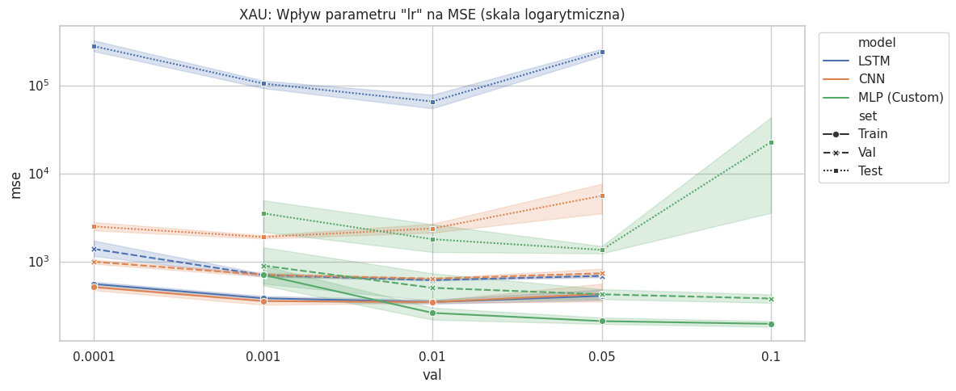

Architektura (Liczba warstw i neuronów)
Badane konfiguracje (warstwy ukryte): [5, 16, 1], [5, 16, 16, 1], [5, 32, 16, 1], [5, 32, 16, 8, 1]
Wniosek: Zwiększenie liczby warstw w modelu MLP do czterech (5, 32, 16, 1) pozwoliło na najlepsze odwzorowanie nieliniowości rynku złota. W przypadku CNN, modele o 2 warstwach splotowych wykazały większą stabilność niż modele głębsze, które miały tendencję do overfittingu.
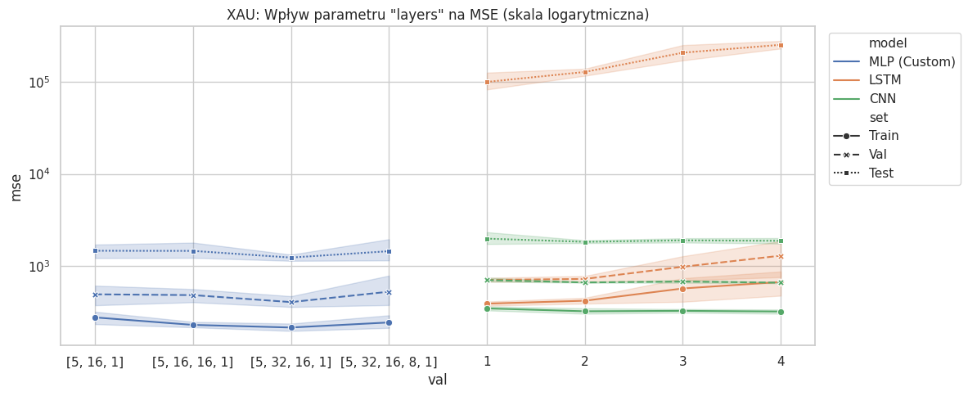

Optymalizatory i Momentum
W modelu MLP zbadano wpływ momentum: 0.0, 0.5, 0.9, 0.95.
Wniosek: Zastosowanie wysokiego współczynnika momentum (0.95) pozwoliło sieci uniknąć lokalnych minimów i znacząco przyspieszyło proces minimalizacji funkcji straty (MSE). W modelach bibliotecznych optymalizator Adam okazał się bezkonkurencyjny pod względem stabilności w porównaniu do SGD.
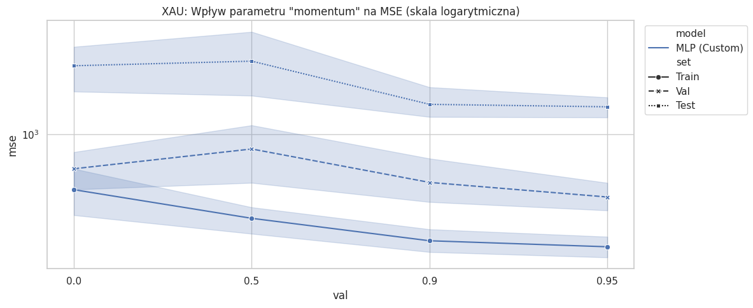

Zestawienie wyników i ocena jakości
Do oceny jakości wykorzystano miary: MSE (Mean Squared Error), MAE (Mean Absolute Error) oraz współczynnik determinacji R².
Średnie wyniki najlepszych konfiguracji modeli na zbiorze testowym:
Model | MSE (Test) | MAE (Test) | R² (Test)
Autorskie MLP | 1237.75 | 24.51 | 0.9958
CNN | 1778.92 | 27.96 | 0.9940
LSTM | 56378.07 | 158.32 | 0.8087
Własna implementacja MLP uzyskała najwyższy współczynnik R^2, co świadczy o bardzo precyzyjnym dopasowaniu do trendu cenowego. Model LSTM, mimo swojej rekurencyjnej natury, wykazał trudności z generalizacją na zbiorze testowym w zadanych warunkach, co może wynikać z charakterystyki rynków finansowych (duży udział szumu informacyjnego).
Poniżej zawarte zostały wykresy przedstawiające Mapy Skuteczności wybranego modelu na współczynnik R^2:
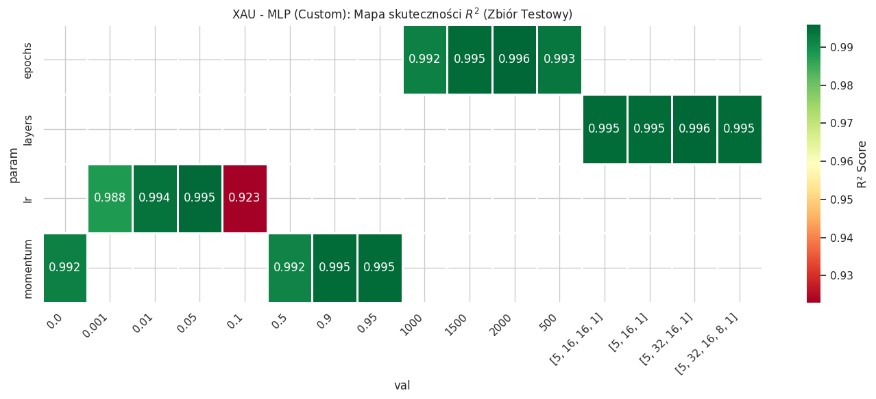
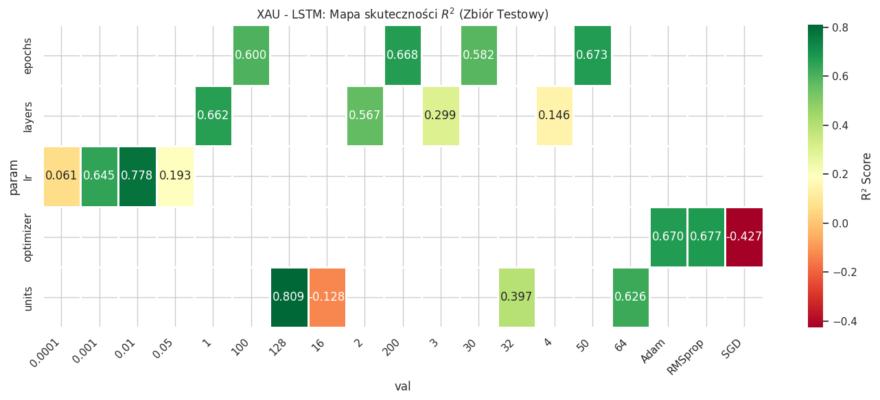
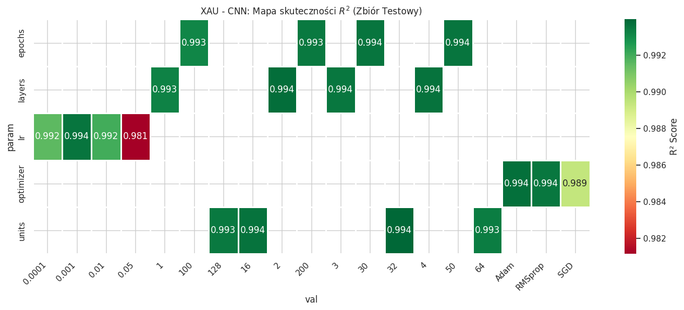

Analiza reszt i wnioski statystyczne
Przeprowadzona analiza rozkładu błędów (reszt) dla najlepszego modelu wykazała:
Średnia błędów: Wazględnie bliska 0, co świadczy o braku obciążenia systematycznego modelu.
Test Jarque-Bera: Uzyskane p-value < 0.05 pozwala odrzucić hipotezę o normalności rozkładu reszt.
Interpretacja: Reszty charakteryzują się "grubymi ogonami" (kurtoza > 0), co jest typowe dla danych giełdowych. Oznacza to, że sieć dobrze radzi sobie z typowymi wahaniami, ale ma trudności z przewidywaniem ekstremalnych zdarzeń rynkowych (tzw. "czarnych łabędzi").
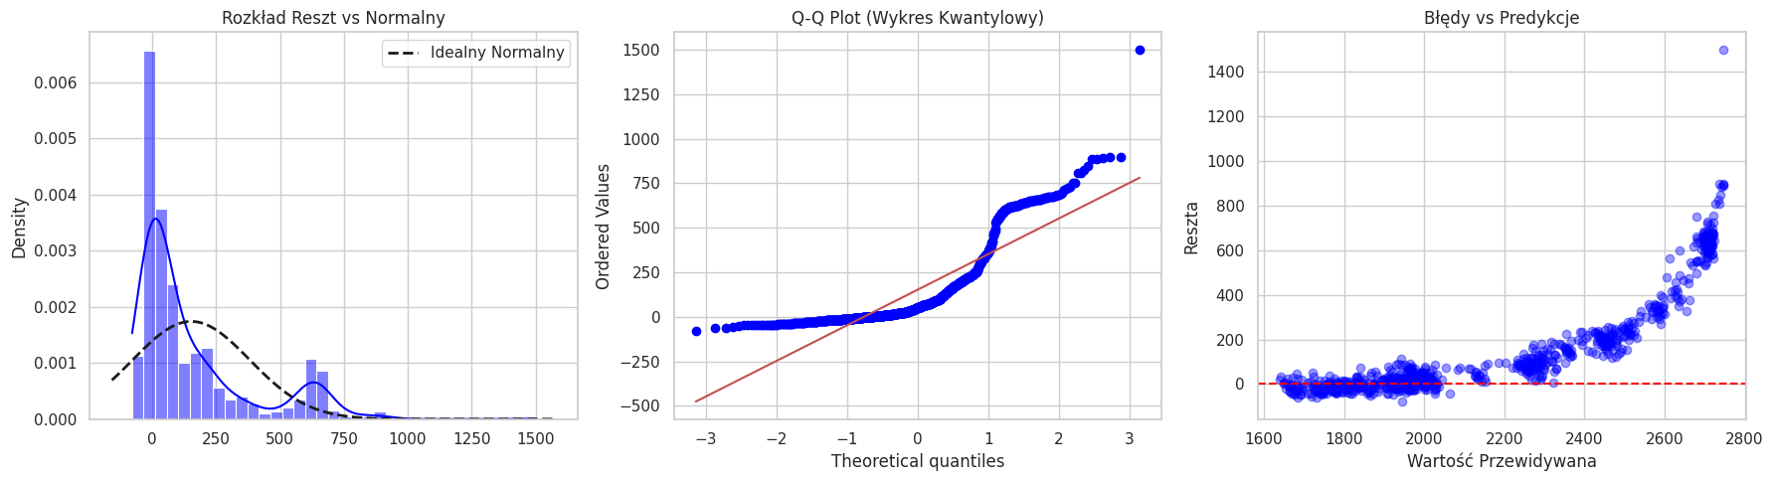

Podsumowanie i wnioski końcowe
Skuteczność: Sztuczne sieci neuronowe są skutecznym narzędziem w prognozowaniu cen złota, osiągając współczynnik determinacji powyżej 99% dla modeli MLP i CNN.
Dobór parametrów: Kluczowym parametrem wpływającym na wynik okazała się szybkość uczenia oraz właściwa inicjalizacja wag. Wykazano, że zwiększanie złożoności sieci (liczby warstw) nie zawsze prowadzi do poprawy wyników na zbiorze testowym.
Własna implementacja: Wyniki własnej sieci MLP potwierdziły, że poprawnie zaimplementowany algorytm backpropagation z mechanizmem momentum może konkurować z gotowymi rozwiązaniami bibliotecznymi.
Charakter danych: Brak normalności rozkładu reszt potwierdza, że zmienność cen złota jest procesem stochastycznym o wysokim stopniu złożoności, którego nie da się w pełni opisać wyłącznie na podstawie danych historycznych z krótkiego okna czasowego.

Wyniki szczegółowe

CNN

Epoki
val | set
100 | Test | 2015.84 | 136.67 | 2151.88 | 29.24 | 1.28 | 30.58 | 0.99 | 0.00 | 0.99
100 | Train | 332.80 | 15.49 | 349.31 | 13.05 | 0.29 | 13.37 | 1.00 | 0.00 | 1.00
100 | Val | 691.75 | 42.52 | 759.71 | 19.08 | 0.55 | 19.94 | 0.98 | 0.00 | 0.98
200 | Test | 1920.20 | 110.59 | 2042.69 | 28.68 | 1.18 | 30.31 | 0.99 | 0.00 | 0.99
200 | Train | 349.86 | 48.58 | 435.30 | 13.42 | 0.99 | 14.99 | 1.00 | 0.00 | 1.00
200 | Val | 711.68 | 53.09 | 803.39 | 19.31 | 0.83 | 20.76 | 0.98 | 0.00 | 0.98
30 | Test | 1892.01 | 80.29 | 1995.62 | 28.69 | 0.58 | 29.05 | 0.99 | 0.00 | 0.99
30 | Train | 368.93 | 31.25 | 417.98 | 13.71 | 0.62 | 14.65 | 1.00 | 0.00 | 1.00
30 | Val | 734.83 | 31.49 | 768.90 | 19.73 | 0.52 | 20.29 | 0.98 | 0.00 | 0.98
50 | Test | 1887.78 | 91.28 | 2000.90 | 28.30 | 0.58 | 28.91 | 0.99 | 0.00 | 0.99
50 | Train | 340.85 | 20.76 | 358.14 | 13.34 | 0.66 | 14.08 | 1.00 | 0.00 | 1.00
50 | Val | 680.51 | 33.07 | 738.46 | 18.96 | 0.53 | 19.87 | 0.98 | 0.00 | 0.98

Warstwy
1 | Test | 1986.08 | 382.74 | 2624.58 | 29.14 | 3.08 | 34.33 | 0.99 | 0.00 | 0.99
1 | Train | 347.80 | 22.64 | 380.19 | 13.70 | 0.81 | 14.80 | 1.00 | 0.00 | 1.00
1 | Val | 705.60 | 50.28 | 794.63 | 19.30 | 0.74 | 20.62 | 0.98 | 0.00 | 0.98
2 | Test | 1834.51 | 83.20 | 1959.81 | 27.96 | 1.01 | 29.58 | 0.99 | 0.00 | 0.99
2 | Train | 323.57 | 27.50 | 369.08 | 13.09 | 0.94 | 14.58 | 1.00 | 0.00 | 1.00
2 | Val | 665.20 | 10.44 | 680.96 | 18.80 | 0.17 | 19.07 | 0.98 | 0.00 | 0.98
3 | Test | 1903.23 | 134.99 | 2050.05 | 28.47 | 1.53 | 30.41 | 0.99 | 0.00 | 0.99
3 | Train | 327.24 | 19.54 | 348.90 | 13.10 | 0.65 | 14.15 | 1.00 | 0.00 | 1.00
3 | Val | 680.03 | 28.81 | 724.42 | 19.00 | 0.52 | 19.71 | 0.98 | 0.00 | 0.98
4 | Test | 1880.94 | 164.84 | 2088.05 | 28.36 | 1.38 | 29.89 | 0.99 | 0.00 | 0.99
4 | Train | 321.62 | 21.85 | 350.55 | 13.09 | 0.70 | 14.02 | 1.00 | 0.00 | 1.00
4 | Val | 661.26 | 13.06 | 680.39 | 18.72 | 0.18 | 18.87 | 0.98 | 0.00 | 0.98

Learning Rate
lr | 0.0001 | Test | 2493.03 | 345.58 | 2996.40 | 34.20 | 2.60 | 38.19 | 0.99 | 0.00 | 0.99
lr | 0.0001 | Train | 510.42 | 59.50 | 604.82 | 16.23 | 0.99 | 17.75 | 1.00 | 0.00 | 1.00
lr | 0.0001 | Val | 990.24 | 71.25 | 1074.34 | 22.85 | 0.88 | 23.81 | 0.97 | 0.00 | 0.97
lr | 0.001 | Test | 1892.42 | 105.23 | 2042.26 | 28.31 | 0.99 | 29.54 | 0.99 | 0.00 | 0.99
lr | 0.001 | Train | 354.18 | 47.41 | 431.71 | 13.65 | 1.41 | 16.05 | 1.00 | 0.00 | 1.00
lr | 0.001 | Val | 704.34 | 46.88 | 779.00 | 19.21 | 0.60 | 20.10 | 0.98 | 0.00 | 0.98
lr | 0.01 | Test | 2366.30 | 372.47 | 2959.97 | 31.74 | 2.72 | 35.73 | 0.99 | 0.00 | 0.99
lr | 0.01 | Train | 345.55 | 13.50 | 368.99 | 13.44 | 0.52 | 14.26 | 1.00 | 0.00 | 1.00
lr | 0.01 | Val | 637.42 | 17.33 | 654.13 | 18.44 | 0.42 | 18.76 | 0.98 | 0.00 | 0.98
lr | 0.05 | Test | 5558.19 | 2695.30 | 8575.45 | 50.26 | 13.71 | 65.92 | 0.98 | 0.01 | 0.99
lr | 0.05 | Train | 427.99 | 146.83 | 688.38 | 15.03 | 2.53 | 19.47 | 1.00 | 0.00 | 1.00
lr | 0.05 | Val | 732.91 | 101.72 | 912.72 | 19.80 | 1.48 | 22.42 | 0.98 | 0.00 | 0.98

Optimizer
Adam | Test | 1841.95 | 136.02 | 2028.85 | 28.16 | 1.18 | 29.39 | 0.99 | 0.00 | 0.99
Adam | Train | 360.85 | 33.16 | 416.99 | 13.75 | 0.63 | 14.77 | 1.00 | 0.00 | 1.00
Adam | Val | 709.48 | 40.66 | 762.87 | 19.26 | 0.53 | 19.98 | 0.98 | 0.00 | 0.98
RMSprop | Test | 1904.84 | 200.50 | 2177.11 | 28.69 | 1.81 | 30.76 | 0.99 | 0.00 | 0.99
RMSprop | Train | 500.00 | 216.31 | 817.25 | 16.52 | 4.04 | 21.97 | 1.00 | 0.00 | 1.00
RMSprop | Val | 701.76 | 70.73 | 817.11 | 19.18 | 0.97 | 20.80 | 0.98 | 0.00 | 0.98
SGD | Test | 3127.48 | 228.88 | 3352.95 | 39.28 | 1.43 | 40.51 | 0.99 | 0.00 | 0.99
SGD | Train | 707.43 | 63.30 | 807.49 | 19.31 | 1.00 | 20.94 | 0.99 | 0.00 | 1.00
SGD | Val | 1201.79 | 39.10 | 1256.43 | 25.61 | 0.51 | 26.18 | 0.96 | 0.00 | 0.96

Jednostki
128 | Test | 1916.81 | 79.39 | 1982.49 | 28.45 | 0.66 | 29.05 | 0.99 | 0.00 | 0.99
128 | Train | 318.19 | 22.19 | 355.52 | 12.68 | 0.70 | 13.89 | 1.00 | 0.00 | 1.00
128 | Val | 663.02 | 11.10 | 670.44 | 18.71 | 0.17 | 18.89 | 0.98 | 0.00 | 0.98
16 | Test | 1870.66 | 89.95 | 1994.57 | 28.63 | 0.98 | 30.01 | 0.99 | 0.00 | 0.99
16 | Train | 401.37 | 36.57 | 438.45 | 14.27 | 0.69 | 15.09 | 1.00 | 0.00 | 1.00
16 | Val | 772.01 | 43.30 | 815.68 | 20.22 | 0.67 | 20.85 | 0.97 | 0.00 | 0.98
32 | Test | 1778.93 | 49.23 | 1842.28 | 27.68 | 0.52 | 28.28 | 0.99 | 0.00 | 0.99
32 | Train | 354.15 | 13.01 | 368.65 | 13.46 | 0.55 | 14.34 | 1.00 | 0.00 | 1.00
32 | Val | 732.41 | 21.63 | 765.44 | 19.56 | 0.16 | 19.74 | 0.98 | 0.00 | 0.98
64 | Test | 1945.10 | 345.43 | 2518.86 | 28.82 | 2.75 | 33.46 | 0.99 | 0.00 | 0.99
64 | Train | 324.97 | 16.57 | 341.87 | 12.78 | 0.43 | 13.23 | 1.00 | 0.00 | 1.00
64 | Val | 696.48 | 28.80 | 728.50 | 19.15 | 0.38 | 19.58 | 0.98 | 0.00 | 0.98

LSTM

Epoki
100 | Test | 117787.71 | 35699.07 | 147580.40 | 208.78 | 34.05 | 239.57 | 0.60 | 0.12 | 0.77
100 | Train | 386.06 | 47.10 | 442.86 | 13.97 | 1.14 | 15.25 | 1.00 | 0.00 | 1.00
100 | Val | 702.33 | 54.84 | 767.13 | 19.31 | 0.75 | 20.33 | 0.98 | 0.00 | 0.98
200 | Test | 98012.32 | 23158.40 | 132795.72 | 192.28 | 24.06 | 227.27 | 0.67 | 0.08 | 0.74
200 | Train | 384.37 | 47.55 | 448.80 | 13.84 | 0.93 | 15.15 | 1.00 | 0.00 | 1.00
200 | Val | 693.58 | 61.00 | 759.08 | 19.25 | 0.82 | 20.13 | 0.98 | 0.00 | 0.98
30 | Test | 123218.83 | 23783.50 | 147316.61 | 219.07 | 23.47 | 243.02 | 0.58 | 0.08 | 0.67
30 | Train | 412.70 | 31.81 | 464.94 | 14.47 | 0.72 | 15.61 | 1.00 | 0.00 | 1.00
30 | Val | 774.03 | 44.34 | 824.35 | 20.25 | 0.66 | 20.98 | 0.97 | 0.00 | 0.98
50 | Test | 96338.85 | 11285.89 | 116474.46 | 189.82 | 11.70 | 210.52 | 0.67 | 0.04 | 0.69
50 | Train | 385.49 | 13.72 | 403.68 | 13.97 | 0.52 | 14.84 | 1.00 | 0.00 | 1.00
50 | Val | 697.77 | 11.77 | 713.52 | 19.33 | 0.22 | 19.66 | 0.98 | 0.00 | 0.98

Warstwy
1 | Test | 99606.92 | 28838.08 | 149530.74 | 193.27 | 27.98 | 241.58 | 0.66 | 0.10 | 0.73
1 | Train | 391.58 | 26.33 | 424.86 | 14.08 | 0.57 | 14.62 | 1.00 | 0.00 | 1.00
1 | Val | 707.76 | 44.54 | 778.73 | 19.41 | 0.65 | 20.46 | 0.98 | 0.00 | 0.98
2 | Test | 127711.19 | 15153.17 | 145984.65 | 223.76 | 14.44 | 239.79 | 0.57 | 0.05 | 0.63
2 | Train | 421.32 | 38.89 | 476.88 | 14.95 | 0.78 | 15.82 | 1.00 | 0.00 | 1.00
2 | Val | 726.22 | 69.72 | 836.66 | 19.79 | 0.92 | 21.24 | 0.98 | 0.00 | 0.98
3 | Test | 206611.70 | 50056.36 | 276944.11 | 290.65 | 44.36 | 349.57 | 0.30 | 0.17 | 0.45
3 | Train | 571.98 | 217.68 | 830.21 | 16.94 | 3.26 | 20.77 | 1.00 | 0.00 | 1.00
3 | Val | 983.74 | 390.16 | 1441.31 | 22.58 | 4.15 | 27.41 | 0.97 | 0.01 | 0.98
4 | Test | 251635.56 | 31104.51 | 296030.08 | 327.13 | 31.69 | 374.04 | 0.15 | 0.11 | 0.24
4 | Train | 672.81 | 262.33 | 976.11 | 18.78 | 3.58 | 22.69 | 1.00 | 0.00 | 1.00
4 | Val | 1297.33 | 810.47 | 2595.34 | 26.02 | 8.53 | 39.89 | 0.96 | 0.03 | 0.98

Learning rate
0.0001 | Test | 276856.86 | 53125.17 | 365599.66 | 351.25 | 39.96 | 417.37 | 0.06 | 0.18 | 0.22
0.0001 | Train | 553.52 | 45.51 | 623.33 | 16.96 | 0.75 | 18.10 | 1.00 | 0.00 | 1.00
0.0001 | Val | 1385.23 | 386.11 | 2043.72 | 27.18 | 3.72 | 33.41 | 0.95 | 0.01 | 0.96
0.001 | Test | 104598.31 | 13028.95 | 113347.90 | 199.43 | 13.27 | 211.64 | 0.65 | 0.04 | 0.72
0.001 | Train | 381.85 | 31.48 | 426.22 | 13.81 | 0.76 | 14.95 | 1.00 | 0.00 | 1.00
0.001 | Val | 699.69 | 32.21 | 741.50 | 19.36 | 0.47 | 19.92 | 0.98 | 0.00 | 0.98
0.01 | Test | 65442.92 | 14929.68 | 85412.63 | 155.79 | 17.55 | 176.75 | 0.78 | 0.05 | 0.82
0.01 | Train | 345.78 | 22.34 | 382.81 | 13.22 | 0.79 | 14.60 | 1.00 | 0.00 | 1.00
0.01 | Val | 613.47 | 12.93 | 636.06 | 18.08 | 0.17 | 18.37 | 0.98 | 0.00 | 0.98
0.05 | Test | 238028.28 | 28972.42 | 263608.88 | 303.11 | 23.63 | 325.84 | 0.19 | 0.10 | 0.34
0.05 | Train | 406.23 | 78.61 | 545.19 | 14.79 | 1.93 | 18.10 | 1.00 | 0.00 | 1.00
0.05 | Val | 684.66 | 36.23 | 741.67 | 19.14 | 0.48 | 19.84 | 0.98 | 0.00 | 0.98

Optimizer
Adam | Test | 97216.37 | 10866.71 | 115918.09 | 191.18 | 10.53 | 209.18 | 0.67 | 0.04 | 0.70
Adam | Train | 364.33 | 19.88 | 393.37 | 13.57 | 0.63 | 14.56 | 1.00 | 0.00 | 1.00
Adam | Val | 675.05 | 17.06 | 704.45 | 18.93 | 0.19 | 19.22 | 0.98 | 0.00 | 0.98
RMSprop | Test | 95209.35 | 16575.96 | 118021.37 | 189.20 | 18.35 | 213.76 | 0.68 | 0.06 | 0.75
RMSprop | Train | 397.94 | 36.76 | 445.33 | 14.48 | 1.15 | 15.96 | 1.00 | 0.00 | 1.00
RMSprop | Val | 686.97 | 32.77 | 725.05 | 19.23 | 0.51 | 19.75 | 0.98 | 0.00 | 0.98
SGD | Test | 420727.74 | 50597.92 | 494679.45 | 473.00 | 25.34 | 507.66 | -0.43 | 0.17 | -0.26
SGD | Train | 1001.76 | 110.91 | 1175.89 | 24.88 | 1.51 | 27.33 | 0.99 | 0.00 | 0.99
SGD | Val | 6410.32 | 505.97 | 6866.22 | 65.73 | 2.70 | 67.66 | 0.79 | 0.02 | 0.81

Jednostki
128 | Test | 56378.07 | 15550.55 | 82693.08 | 149.56 | 21.05 | 184.73 | 0.81 | 0.05 | 0.86
128 | Train | 396.54 | 57.95 | 483.33 | 14.25 | 1.38 | 16.05 | 1.00 | 0.00 | 1.00
128 | Val | 700.35 | 93.79 | 864.44 | 19.30 | 1.18 | 21.37 | 0.98 | 0.00 | 0.98
16 | Test | 332631.51 | 23603.25 | 362372.33 | 376.08 | 14.14 | 392.26 | -0.13 | 0.08 | -0.04
16 | Train | 424.12 | 27.52 | 455.16 | 14.65 | 0.58 | 15.33 | 1.00 | 0.00 | 1.00
16 | Val | 963.98 | 91.52 | 1062.00 | 22.42 | 1.06 | 23.58 | 0.97 | 0.00 | 0.97
32 | Test | 177804.32 | 24126.03 | 204191.46 | 262.02 | 17.35 | 281.12 | 0.40 | 0.08 | 0.50
32 | Train | 398.36 | 12.67 | 410.73 | 14.30 | 0.41 | 14.89 | 1.00 | 0.00 | 1.00
32 | Val | 755.39 | 27.47 | 800.25 | 20.02 | 0.30 | 20.51 | 0.97 | 0.00 | 0.98
64 | Test | 110147.73 | 20274.31 | 132230.07 | 205.13 | 20.30 | 227.48 | 0.63 | 0.07 | 0.71
64 | Train | 397.36 | 37.38 | 441.40 | 14.22 | 0.88 | 15.30 | 1.00 | 0.00 | 1.00
64 | Val | 712.34 | 42.62 | 769.51 | 19.54 | 0.55 | 20.24 | 0.98 | 0.00 | 0.98

MLP

Epoki
1000 | Test | 2344.90 | 1518.92 | 5017.73 | 33.01 | 13.98 | 57.51 | 0.99 | 0.01 | 1.00
1000 | Train | 273.12 | 104.14 | 454.00 | 11.58 | 2.35 | 15.58 | 1.00 | 0.00 | 1.00
1000 | Val | 625.47 | 265.79 | 1082.47 | 19.05 | 4.25 | 26.08 | 0.98 | 0.01 | 0.99
1500 | Test | 1480.62 | 310.89 | 1951.58 | 24.74 | 4.11 | 31.22 | 0.99 | 0.00 | 1.00
1500 | Train | 248.41 | 37.50 | 290.12 | 10.96 | 0.93 | 12.14 | 1.00 | 0.00 | 1.00
1500 | Val | 486.45 | 97.48 | 659.99 | 16.54 | 2.37 | 20.75 | 0.98 | 0.00 | 0.99
2000 | Test | 1296.68 | 176.64 | 1481.29 | 22.22 | 2.29 | 25.23 | 1.00 | 0.00 | 1.00
2000 | Train | 220.70 | 33.91 | 279.64 | 10.22 | 0.79 | 11.54 | 1.00 | 0.00 | 1.00
2000 | Val | 425.69 | 75.73 | 539.83 | 15.07 | 1.54 | 16.80 | 0.99 | 0.00 | 0.99
500 | Test | 1961.60 | 578.55 | 2728.99 | 29.40 | 6.84 | 38.70 | 0.99 | 0.00 | 1.00
500 | Train | 278.19 | 65.11 | 360.98 | 11.61 | 1.59 | 13.85 | 1.00 | 0.00 | 1.00
500 | Val | 636.01 | 328.77 | 1122.70 | 18.61 | 5.49 | 26.64 | 0.98 | 0.01 | 0.99

Warstwy
[5, 16, 16, 1] | Test | 1462.50 | 379.98 | 2114.09 | 24.04 | 4.01 | 30.32 | 1.00 | 0.00 | 1.00
[5, 16, 16, 1] | Train | 230.29 | 20.31 | 261.32 | 10.45 | 0.49 | 11.12 | 1.00 | 0.00 | 1.00
[5, 16, 16, 1] | Val | 484.66 | 99.25 | 586.32 | 16.23 | 2.07 | 18.45 | 0.98 | 0.00 | 0.99
[5, 16, 1] | Test | 1467.30 | 321.23 | 1784.11 | 23.91 | 3.42 | 27.74 | 1.00 | 0.00 | 1.00
[5, 16, 1] | Train | 277.59 | 54.35 | 350.09 | 11.61 | 1.21 | 13.28 | 1.00 | 0.00 | 1.00
[5, 16, 1] | Val | 494.31 | 160.15 | 674.38 | 16.00 | 2.64 | 18.93 | 0.98 | 0.01 | 0.99
[5, 32, 16, 1] | Test | 1237.76 | 128.27 | 1383.32 | 21.12 | 1.69 | 23.23 | 1.00 | 0.00 | 1.00
[5, 32, 16, 1] | Train | 215.74 | 25.76 | 256.19 | 10.13 | 0.66 | 11.15 | 1.00 | 0.00 | 1.00
[5, 32, 16, 1] | Val | 407.00 | 70.30 | 526.71 | 14.59 | 1.13 | 16.48 | 0.99 | 0.00 | 0.99
[5, 32, 16, 8, 1] | Test | 1452.07 | 553.17 | 2429.23 | 24.26 | 7.14 | 36.93 | 1.00 | 0.00 | 1.00
[5, 32, 16, 8, 1] | Train | 244.79 | 53.79 | 338.63 | 10.74 | 1.14 | 12.70 | 1.00 | 0.00 | 1.00
[5, 32, 16, 8, 1] | Val | 527.71 | 284.93 | 1033.11 | 16.65 | 4.79 | 25.08 | 0.98 | 0.01 | 0.99

Learning Rate
0.001 | Test | 3511.84 | 1942.23 | 6468.28 | 41.78 | 17.09 | 68.29 | 0.99 | 0.01 | 1.00
0.001 | Train | 703.76 | 227.97 | 1035.15 | 18.73 | 3.72 | 24.23 | 0.99 | 0.00 | 1.00
0.001 | Val | 895.69 | 589.57 | 1923.68 | 22.79 | 8.47 | 37.45 | 0.97 | 0.02 | 0.98
0.01 | Test | 1785.92 | 929.72 | 3419.27 | 26.51 | 9.20 | 42.57 | 0.99 | 0.00 | 1.00
0.01 | Train | 260.30 | 51.41 | 321.87 | 11.18 | 1.15 | 12.41 | 1.00 | 0.00 | 1.00
0.01 | Val | 501.34 | 253.55 | 944.46 | 16.19 | 4.61 | 24.24 | 0.98 | 0.01 | 0.99
0.05 | Test | 1352.32 | 163.01 | 1580.78 | 22.76 | 2.11 | 24.99 | 1.00 | 0.00 | 1.00
0.05 | Train | 209.99 | 23.91 | 250.37 | 9.99 | 0.53 | 10.88 | 1.00 | 0.00 | 1.00
0.05 | Val | 423.11 | 75.68 | 544.66 | 14.59 | 1.48 | 17.01 | 0.99 | 0.00 | 0.99
0.1 | Test | 22716.83 | 25350.40 | 58205.11 | 80.51 | 61.27 | 153.95 | 0.92 | 0.09 | 1.00
0.1 | Train | 195.56 | 18.74 | 220.38 | 9.55 | 0.48 | 10.18 | 1.00 | 0.00 | 1.00
0.1 | Val | 379.23 | 55.07 | 447.71 | 13.88 | 1.15 | 15.31 | 0.99 | 0.00 | 0.99

Momentum
0.0 | Test | 2358.77 | 805.71 | 3101.37 | 32.74 | 8.05 | 38.79 | 0.99 | 0.00 | 1.00
0.0 | Train | 498.88 | 187.53 | 763.29 | 15.73 | 2.14 | 18.66 | 1.00 | 0.00 | 1.00
0.0 | Val | 648.56 | 193.68 | 847.32 | 19.54 | 3.67 | 23.95 | 0.98 | 0.01 | 0.99
0.5 | Test | 2499.06 | 1345.10 | 4708.91 | 35.08 | 13.04 | 55.54 | 0.99 | 0.00 | 1.00
0.5 | Train | 348.49 | 72.33 | 408.18 | 13.12 | 1.56 | 14.34 | 1.00 | 0.00 | 1.00
0.5 | Val | 831.06 | 372.98 | 1332.70 | 21.92 | 6.38 | 29.60 | 0.97 | 0.01 | 0.99
0.9 | Test | 1454.29 | 397.65 | 2157.28 | 24.01 | 5.05 | 32.96 | 1.00 | 0.00 | 1.00
0.9 | Train | 263.02 | 48.09 | 334.95 | 11.15 | 1.01 | 12.62 | 1.00 | 0.00 | 1.00
0.9 | Val | 546.61 | 212.46 | 921.06 | 16.74 | 3.37 | 22.66 | 0.98 | 0.01 | 0.99
0.95 | Test | 1410.00 | 227.32 | 1703.40 | 23.29 | 2.34 | 26.07 | 1.00 | 0.00 | 1.00
0.95 | Train | 243.89 | 38.91 | 293.24 | 10.74 | 0.84 | 11.66 | 1.00 | 0.00 | 1.00
0.95 | Val | 455.18 | 101.31 | 614.75 | 15.55 | 1.52 | 17.95 | 0.98 | 0.00 | 0.99

Część grupowa

Problem klasyfikacyjny

Opis zbioru danych

Przegląd literatury

Wyniki symulacji

Autorska sieć

Zmiana liczby warstw oraz neuronów w warstwie
hidden_layers | acc_test_mean | acc_test_min | acc_test_max
[128, 64, 32, 16] | 0,916484 | 0,910256 | 0,923993
[16, 8, 4] | 0,926557 | 0,922161 | 0,934066
[64, 32, 16, 8] | 0,922344 | 0,918498 | 0,929487
[32, 16, 8, 4] | 0,92033 | 0,917582 | 0,923077
hidden_layers | precision_test_mean | precision_test_min | precision_test_max
[128, 64, 32, 16] | 0,90267 | 0,892348 | 0,913408
[16, 8, 4] | 0,908923 | 0,897872 | 0,917143
[64, 32, 16, 8] | 0,90877 | 0,897517 | 0,921194
[32, 16, 8, 4] | 0,901935 | 0,895868 | 0,909614
hidden_layers | recall_test_mean | recall_test_min | recall_test_max
[128, 64, 32, 16] | 0,915508 | 0,904579 | 0,921967
[16, 8, 4] | 0,926815 | 0,909972 | 0,941339
[64, 32, 16, 8] | 0,909908 | 0,900819 | 0,918635
[32, 16, 8, 4] | 0,917333 | 0,902244 | 0,929783
hidden_layers | f1_test_mean | f1_test_min | f1_test_max
[128, 64, 32, 16] | 0,908563 | 0,903274 | 0,917567
[16, 8, 4] | 0,917109 | 0,90658 | 0,928018
[64, 32, 16, 8] | 0,909071 | 0,899721 | 0,917585
[32, 16, 8, 4] | 0,908799 | 0,902371 | 0,914232
Najlepszym modelem jest najprostsza sieć [16, 8, 4], która osiąga najwyższe średnie wartości accuracy, recall i F1, a jednocześnie charakteryzuje się bardzo dobrą stabilnością między powtórzeniami. Większe i głębsze sieci nie poprawiają wyników, osiągają nieco gorsze metryki, co wskazuje na możliwe przeuczenie.

Zmiana optymalizatora i momentum
optimizer | momentum | acc_test_mean | acc_test_min | acc_test_max
momentum | 0,6 | 0,920513 | 0,911172 | 0,934066
momentum | 0,7 | 0,921612 | 0,910256 | 0,93315
momentum | 0,8 | 0,919231 | 0,910256 | 0,929487
momentum | 0,9 | 0,932418 | 0,925824 | 0,935897
sgd | 0 | 0,91862 | 0,902015 | 0,93315
optimizer | momentum | precision_test_mean | precision_test_min | precision_test_max
momentum | 0,6 | 0,907363 | 0,893394 | 0,922489
momentum | 0,7 | 0,908721 | 0,893968 | 0,922775
momentum | 0,8 | 0,908026 | 0,897838 | 0,91547
momentum | 0,9 | 0,920661 | 0,909345 | 0,928366
sgd | 0 | 0,905895 | 0,890398 | 0,916423
optimizer | momentum | recall_test_mean | recall_test_min | recall_test_max
momentum | 0,6 | 0,915029 | 0,896459 | 0,93473
momentum | 0,7 | 0,913672 | 0,896617 | 0,926404
momentum | 0,8 | 0,915708 | 0,90706 | 0,929056
momentum | 0,9 | 0,925739 | 0,918081 | 0,933648
sgd | 0 | 0,912702 | 0,889087 | 0,930311
optimizer | momentum | f1_test_mean | f1_test_min | f1_test_max
momentum | 0,6 | 0,910912 | 0,894632 | 0,928402
momentum | 0,7 | 0,910889 | 0,897493 | 0,923656
momentum | 0,8 | 0,911642 | 0,904564 | 0,922009
momentum | 0,9 | 0,923007 | 0,91876 | 0,928845
sgd | 0 | 0,908805 | 0,892417 | 0,923074
Optymalizator momentum osiąga lepsze wyniki niż SGD, ponieważ dla wszystkich metryk (accuracy, precision, recall, F1) warianty z momentum osiągają wyższe wartości średnie. Najlepsze rezultaty daje momentum = 0,9, które nie tylko zapewnia najwyższe średnie wyniki, ale także najmniejszy rozrzut pomiędzy wartościami min-max. Niższe wartości momentum (0,6–0,8) osiągają nieznacznie lepsze wyniki niż SGD.

Zmiana learning rate
learning_rate | acc_test_mean | acc_test_min | acc_test_max
0,001 | 0,766667 | 0,752747 | 0,79304
0,01 | 0,91337 | 0,908425 | 0,923077
0,05 | 0,920696 | 0,912088 | 0,934066
0,1 | 0,91862 | 0,902015 | 0,93315
learning_rate | precision_test_mean | precision_test_min | precision_test_max
0,001 | 0,751112 | 0,723965 | 0,797529
0,01 | 0,899565 | 0,882855 | 0,918796
0,05 | 0,906606 | 0,89042 | 0,92466
0,1 | 0,905895 | 0,890398 | 0,916423
learning_rate | recall_test_mean | recall_test_min | recall_test_max
0,001 | 0,719882 | 0,688559 | 0,759562
0,01 | 0,9098 | 0,894429 | 0,917664
0,05 | 0,911589 | 0,894849 | 0,921235
0,1 | 0,912702 | 0,889087 | 0,930311
learning_rate | f1_test_mean | f1_test_min | f1_test_max
0,001 | 0,729303 | 0,699103 | 0,7761
0,01 | 0,904315 | 0,893045 | 0,918145
0,05 | 0,908442 | 0,896664 | 0,922383
0,1 | 0,908805 | 0,892417 | 0,923074
Analiza wpływu współczynnika uczenia pokazuje, że zbyt mała wartość (0,001) znacząco obniża wszystkie metryki testowe (dokładność ~0,767, F1 ~0,729), co wskazuje na zbyt wolne uczenie i niedostateczne dopasowanie modelu. Optymalne wyniki osiągnięto przy learning rate 0,05–0,1, gdzie dokładność i F1-score są najwyższe, a minima i maksima pozostają stabilne, co świadczy o skutecznej i przewidywalnej nauce sieci. Wartość 0,01 daje również dobre wyniki, ale lekko niższe niż 0,05.

Zmiana liczby epok
epochs | acc_test_mean | acc_test_min | acc_test_max
500 | 0,91862 | 0,902015 | 0,93315
900 | 0,923077 | 0,916667 | 0,93315
1200 | 0,920696 | 0,905678 | 0,93315
1500 | 0,918681 | 0,904762 | 0,931319
epochs | precision_test_mean | precision_test_min | precision_test_max
500 | 0,905895 | 0,890398 | 0,916423
900 | 0,91068 | 0,901069 | 0,916573
1200 | 0,905931 | 0,887287 | 0,927245
1500 | 0,898259 | 0,884769 | 0,917919
epochs | recall_test_mean | recall_test_min | recall_test_max
500 | 0,912702 | 0,889087 | 0,930311
900 | 0,920774 | 0,908993 | 0,929504
1200 | 0,916885 | 0,908993 | 0,931816
1500 | 0,913458 | 0,904633 | 0,922014
epochs | f1_test_mean | f1_test_min | f1_test_max
500 | 0,908805 | 0,892417 | 0,923074
900 | 0,915247 | 0,910581 | 0,921286
1200 | 0,910989 | 0,897301 | 0,924221
1500 | 0,905343 | 0,896186 | 0,91991
Analiza wpływu liczby epok pokazuje, że najlepsze i najbardziej zrównoważone wyniki osiągane są przy 900 epokach, gdzie wszystkie metryki (accuracy, precision, recall, F1) przyjmują najwyższe wartości średnie. Zwiększanie liczby epok powyżej tej wartości nie poprawia jakości modelu, a dla 1200 i 1500 epok widoczny jest spadek części metryk, co sugeruje pogorszenie generalizacji. Z kolei 500 epok okazuje się niewystarczające, ponieważ model nie wykorzystuje w pełni swojego potencjału, co wskazuje na niedouczenie.

Sieć z biblioteki

Zmiana liczby warstw oraz neuronów w warstwie
hidden_layers | acc_test_mean | acc_test_min | acc_test_max
[128, 64, 32, 16] | 0,929853 | 0,92033 | 0,935897
[16, 8, 4] | 0,918864 | 0,903846 | 0,929487
[64, 32, 16, 8] | 0,918681 | 0,905678 | 0,934982
[32, 16, 8, 4] | 0,921062 | 0,911172 | 0,932234
hidden_layers | precision_test_mean | precision_test_min | precision_test_max
[128, 64, 32, 16] | 0,920844 | 0,910815 | 0,934351
[16, 8, 4] | 0,904679 | 0,872196 | 0,922338
[64, 32, 16, 8] | 0,90176 | 0,881212 | 0,924907
[32, 16, 8, 4] | 0,909202 | 0,90064 | 0,920095
hidden_layers | recall_test_mean | recall_test_min | recall_test_max
[128, 64, 32, 16] | 0,92553 | 0,91216 | 0,933047
[16, 8, 4] | 0,91585 | 0,895813 | 0,928422
[64, 32, 16, 8] | 0,915926 | 0,907022 | 0,934573
[32, 16, 8, 4] | 0,922117 | 0,917252 | 0,929942
hidden_layers | f1_test_mean | f1_test_min | f1_test_max
[128, 64, 32, 16] | 0,922807 | 0,910447 | 0,933628
[16, 8, 4] | 0,909064 | 0,892537 | 0,922068
[64, 32, 16, 8] | 0,90808 | 0,8954 | 0,929397
[32, 16, 8, 4] | 0,915148 | 0,908403 | 0,924827
Największa sieć [128, 64, 32, 16] osiąga najwyższe średnie wyniki dla wszystkich metryk - accuracy, precision, recall i F1 - co wskazuje na najlepszą jakość klasyfikacji. Sieć [16, 8, 4] wypada nieznacznie gorzej, z niższymi wartościami precision i recall, co sugeruje ograniczoną zdolność do wychwycenia wszystkich zależności w danych. Sieć [32, 16, 8, 4] zapewnia dobre i stosunkowo stabilne wyniki, ale gorsze niż najbardziej złożony model.

Zmiana optymalizatora i momentum
optimizer | momentum | acc_test_mean | acc_test_min | acc_test_max
adam | 0 | 0,882418 | 0,818681 | 0,916667
sgd | 0,9 | 0,916117 | 0,903846 | 0,923077
optimizer | momentum | precision_test_mean | precision_test_min | precision_test_max
adam | 0 | 0,866805 | 0,75847 | 0,902219
sgd | 0,9 | 0,902363 | 0,888441 | 0,920643
optimizer | momentum | recall_test_mean | recall_test_min | recall_test_max
adam | 0 | 0,878506 | 0,844215 | 0,905816
sgd | 0,9 | 0,907357 | 0,878875 | 0,926688
optimizer | momentum | f1_test_mean | f1_test_min | f1_test_max
adam | 0 | 0,865298 | 0,770739 | 0,904002
sgd | 0,9 | 0,904459 | 0,883512 | 0,923391
SGD z momentum 0.9 osiąga lepsze wyniki niż Adam we wszystkich metrykach - accuracy, precision, recall i F1. Zarówno średnie wyniki są wyższe, jak i różnica pomiędzy min-max jest mniejsza. Adam wykazuje większy rozrzut wyników i niższą skuteczność, co wskazuje na problemy z generalizacją i niestabilne uczenie.
optimizer | momentum | acc_test_mean | acc_test_min | acc_test_max
sgd | 0,6 | 0,915751 | 0,89652 | 0,923993
sgd | 0,7 | 0,922527 | 0,907509 | 0,934066
sgd | 0,8 | 0,914286 | 0,894689 | 0,930403
sgd | 0,9 | 0,916117 | 0,903846 | 0,923077
optimizer | momentum | precision_test_mean | precision_test_min | precision_test_max
sgd | 0,6 | 0,899993 | 0,8723 | 0,91437
sgd | 0,7 | 0,908132 | 0,879472 | 0,923514
sgd | 0,8 | 0,908984 | 0,899695 | 0,917742
sgd | 0,9 | 0,902363 | 0,888441 | 0,920643
optimizer | momentum | recall_test_mean | recall_test_min | recall_test_max
sgd | 0,6 | 0,911587 | 0,904239 | 0,926943
sgd | 0,7 | 0,916268 | 0,90603 | 0,923382
sgd | 0,8 | 0,89876 | 0,873683 | 0,919287
sgd | 0,9 | 0,907357 | 0,878875 | 0,926688
optimizer | momentum | f1_test_mean | f1_test_min | f1_test_max
sgd | 0,6 | 0,905139 | 0,887969 | 0,915914
sgd | 0,7 | 0,911554 | 0,894552 | 0,922352
sgd | 0,8 | 0,90301 | 0,884851 | 0,918358
sgd | 0,9 | 0,904459 | 0,883512 | 0,923391
Najlepsze wyniki uzyskuje się przy momencie 0,7, przy którym średnia dokładność, recall i F1-score są najwyższe (~0,922–0,916). Zarówno minima, jak i maksima metryk pozostają stosunkowo stabilne, co świadczy o przewidywalnym działaniu sieci w różnych powtórzeniach. Zarówno zbyt niski (0,6), jak i zbyt wysoki moment (0,8–0,9) powoduje niewielki spadek wyników, ale model nadal zachowuje wysoką jakość klasyfikacji.

Zmiana learning rate
learning_rate | acc_test_mean | acc_test_min | acc_test_max
0,1 | 0,916117 | 0,903846 | 0,923077
0,001 | 0,906777 | 0,876374 | 0,923077
0,01 | 0,919963 | 0,914835 | 0,923993
0,05 | 0,916667 | 0,909341 | 0,925824
learning_rate | precision_test_mean | precision_test_min | precision_test_max
0,1 | 0,902363 | 0,888441 | 0,920643
0,001 | 0,894029 | 0,859462 | 0,923701
0,01 | 0,905912 | 0,896987 | 0,911218
0,05 | 0,902894 | 0,882527 | 0,91274
learning_rate | recall_test_mean | recall_test_min | recall_test_max
0,1 | 0,907357 | 0,878875 | 0,926688
0,001 | 0,893585 | 0,862085 | 0,911737
0,01 | 0,912891 | 0,903734 | 0,9271
0,05 | 0,9134 | 0,881612 | 0,930543
learning_rate | f1_test_mean | f1_test_min | f1_test_max
0,1 | 0,904459 | 0,883512 | 0,923391
0,001 | 0,893627 | 0,860514 | 0,917325
0,01 | 0,909051 | 0,900191 | 0,916711
0,05 | 0,906932 | 0,8958 | 0,918868
Najniższy learning rate 0,001 skutkuje wyraźnie gorszymi wynikami - model uczy się zbyt wolno. Optymalny okazał się learning rate 0,01, osiągając najwyższe średnie wartości accuracy, recall i F1 przy stabilnych minimalnych i maksymalnych wynikach. Wartości 0,05 i 0,1 również dają dobre rezultaty, ale nieco gorsze niż 0,01. Zwiększanie learning rate powyżej 0,01–0,05 nie przynosi istotnej poprawy.

Zmiana liczby epok
epochs_set | epochs_real_mean | epochs_real_min | epochs_real_max
20 | 17,2 | 12 | 20
40 | 27,8 | 12 | 40
60 | 35,8 | 12 | 60
80 | 43,8 | 12 | 80
100 | 49,8 | 12 | 100
Średnia liczba faktycznych epok rośnie wraz ze wzrostem liczby ustawionych epok, ale jest zawsze niższa od wartości zadanej ze względu na wczesne zatrzymanie treningu, gdy wyniki przestają się poprawiać. Minimalna liczba epok wynosi 12, co pokazuje, że w niektórych powtórzeniach trening kończył się bardzo szybko.
epochs_set | acc_test_mean | acc_test_min | acc_test_max
20 | 0,642674 | 0,403846 | 0,844322
40 | 0,664469 | 0,403846 | 0,891026
60 | 0,663919 | 0,403846 | 0,894689
80 | 0,671245 | 0,403846 | 0,899267
100 | 0,668498 | 0,403846 | 0,894689
epochs_set | precision_test_mean | precision_test_min | precision_test_max
20 | 0,520394 | 0,100962 | 0,833174
40 | 0,518211 | 0,100962 | 0,889809
60 | 0,518262 | 0,100962 | 0,889709
80 | 0,520226 | 0,100962 | 0,895894
100 | 0,521583 | 0,100962 | 0,904044
epochs_set | recall_test_mean | recall_test_min | recall_test_max
20 | 0,576196 | 0,25 | 0,875964
40 | 0,568662 | 0,25 | 0,880038
60 | 0,569956 | 0,25 | 0,88164
80 | 0,580712 | 0,25 | 0,899851
100 | 0,570018 | 0,25 | 0,869931
epochs_set | f1_test_mean | f1_test_min | f1_test_max
20 | 0,521942 | 0,143836 | 0,835883
40 | 0,526819 | 0,143836 | 0,884684
60 | 0,527342 | 0,143836 | 0,884976
80 | 0,534944 | 0,143836 | 0,892037
100 | 0,529403 | 0,143836 | 0,88026
Wraz ze wzrostem liczby epok średnie wartości metryk testowych nieznacznie rosną, dokładność zwiększa się z ~0,643 przy 20 epokach do ~0,671 przy 80 epokach, a F1-score z ~0,522 do ~0,535, co wskazuje na umiarkowaną poprawę sieci. Minimalne wartości wszystkich metryk pozostają niskie (dokładność ~0,404, F1 ~0,144), co pokazuje, że w najgorszych powtórzeniach sieć generalizuje słabo. Maksima metryk rosną wraz z liczbą epok, sięgając nawet ~0,904 dla precyzji, co sugeruje, że w najlepszych przypadkach sieć osiąga dobre wyniki.

Problem regresyjny

Przegląd literatury

Charakterystyka problemu i danych (Air Quality)
Drugim badanym problemem regresyjnym jest prognozowanie stężenia tlenku węgla (zmienna CO(GT)) na podstawie wielowymiarowych pomiarów z czujników chemicznych.
Dane: Zbiór zawiera 12 cech wejściowych, w tym odczyty tlenków azotu (NO_x), węglowodorów (NMHC, C_6H_6) oraz parametry meteorologiczne (Temperatura, Wilgotność).
Specyfika: W danych występują wartości oznaczone jako -200, które reprezentują braki danych lub błędy czujników. Zostały one odpowiednio przetworzone przed procesem uczenia.
Podział: Zgodnie z wytycznymi, zastosowano podział:
- Treningowy (train): odzwierciedlający początkowy okres pomiarowy.
- Walidacyjny (validation): środkowy okres.
- Testowy (test): ostatni okres czasu (ostatnie 15% danych).
Okno czasowe: Przyjęto TIME_STEPS = 10 (ostatnie 10 godzin pomiarów), co pozwala sieciom wykryć cykle dobowe zanieczyszczeń.

2. Metodologia badawcza
Zastosowano analogiczne podejście jak w przypadku danych XAU, porównując trzy architektury:
MLP (Własna implementacja): Sieć neuronowa z warstwami gęstymi, optymalizowana autorskim algorytmem gradientowym z momentum.
CNN (Convolutional Neural Network): Wykorzystująca filtry 1D do wykrywania trendów w krótkich oknach czasowych.
LSTM (Long Short-Term Memory): Model dedykowany do analizy długoterminowych zależności sekwencyjnych.
Do optymalizacji modelu LSTM wykorzystano Optuna, która przeszukała przestrzeń hiperparametrów (liczba warstw, jednostek, dropout, współczynnik uczenia).

Analiza wpływu parametrów (Air Quality)

Liczba warstw i jednostek (Layers & Units)
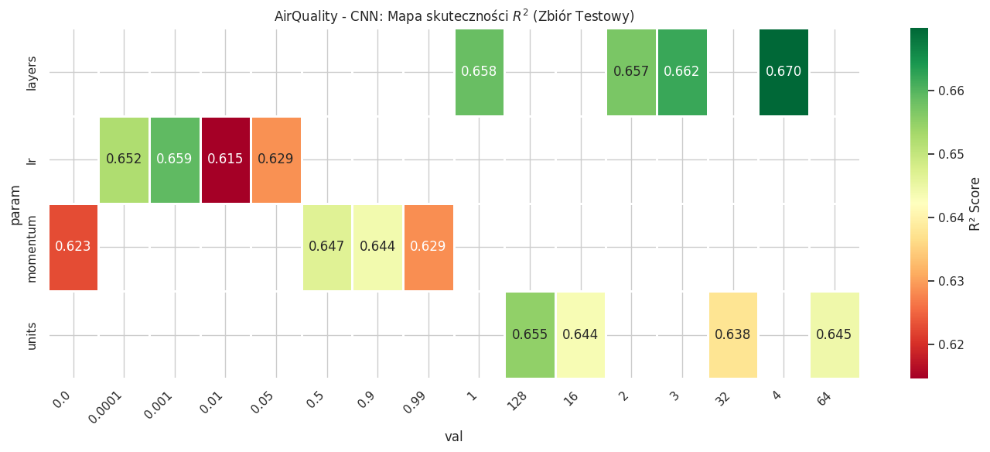
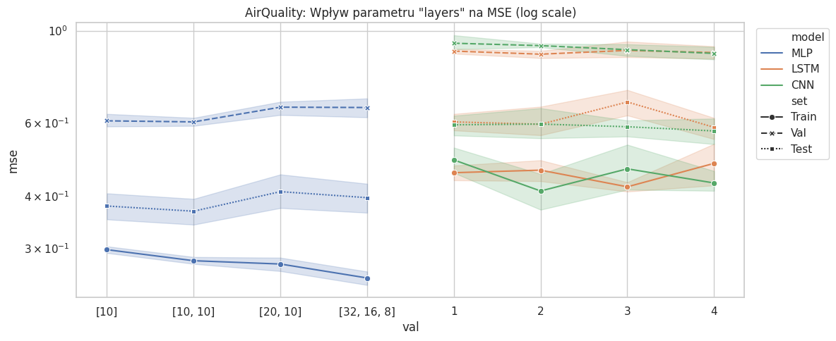
CNN/LSTM: Najlepsze wyniki dla danych AirQuality uzyskano przy większej liczbie warstw (2 warstwy). W przeciwieństwie do złota, dane o jakości powietrza są bardziej stabilne i wielowymiarowe, co pozwala głębszym sieciom na lepszą ekstrakcję cech bez szybkiego overfittingu.
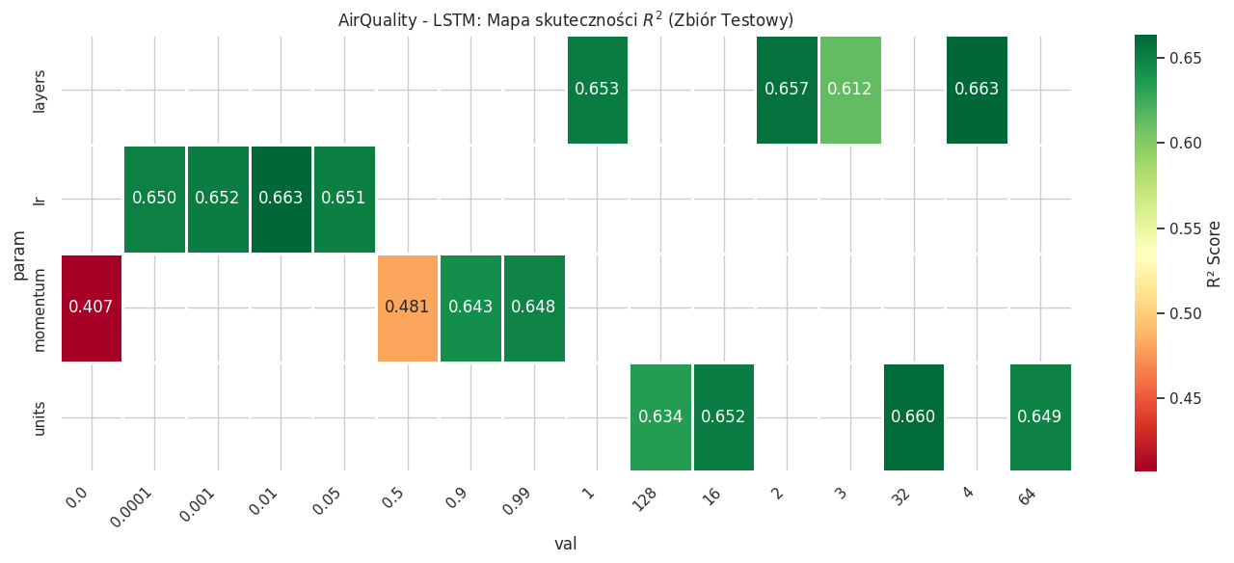
MLP: Optymalną konfiguracją okazały się dwie warstwy ukryte [10, 10]. Bardziej złożone architektury (np. [32, 16, 8]) nie przyniosły istotnej poprawy R^2.

Szybkość uczenia i optymalizatory
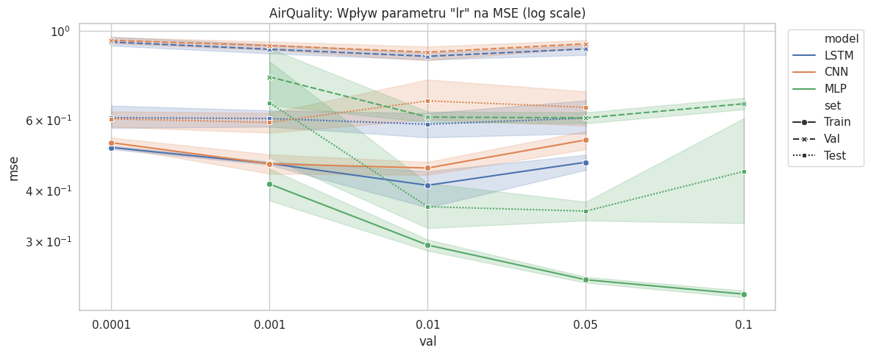
Wniosek: Dla wszystkich modeli krytyczne było dobranie LR. W modelu MLP najlepsze wyniki (R^2~0.81) uzyskano dla LR = 0.05. W modelach LSTM i CNN optymalizator Adam z LR = 0.001 zapewnił najbardziej stabilny spadek funkcji straty.
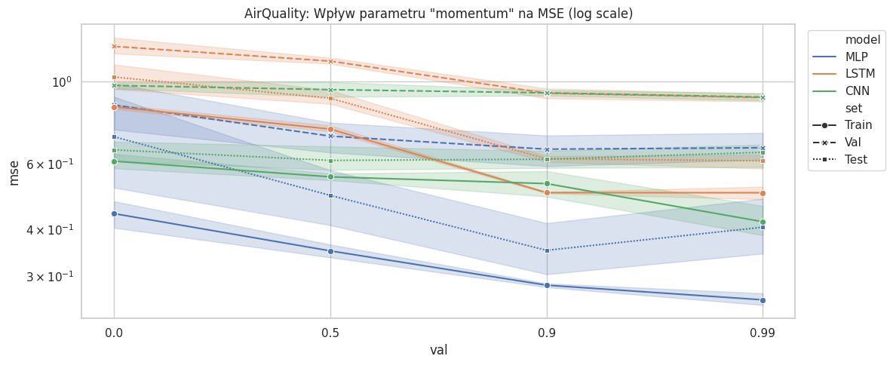
Momentum: Wykazano silną korelację między momentum a skutecznością MLP. Zwiększenie momentum z 0.0 do 0.9 podniosło wynik R^2 z 0.59 na 0.79.
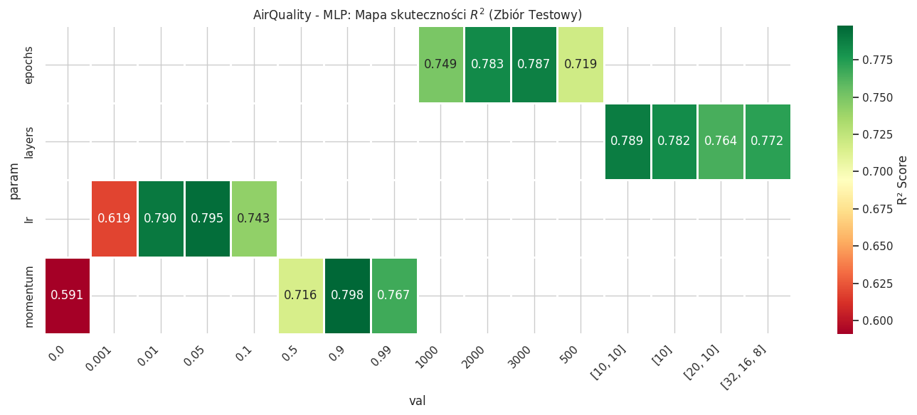

Długość uczenia (Epochs)
Dla własnej sieci MLP zbadano zakres od 500 do 3000 epok. Najlepszą jakość predykcji odnotowano przy 3000 epokach, co sugeruje, że dane AirQuality wymagają dłuższego procesu optymalizacji wag niż w przypadku danych finansowych.
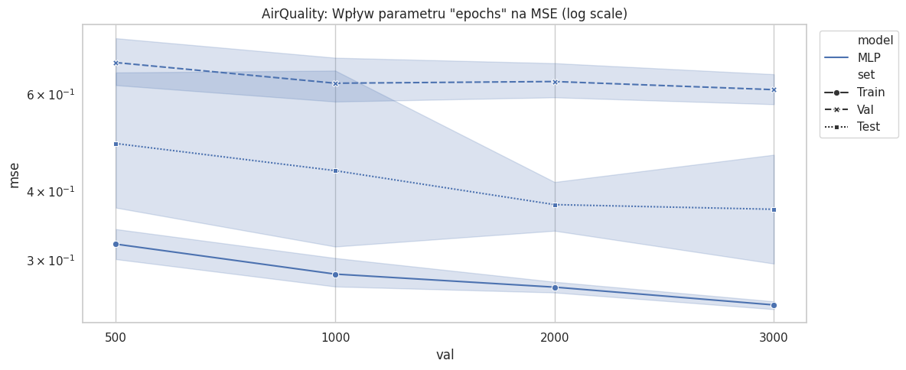

Porównanie wyników i interpretacja
Wyniki modeli dla zbioru Air Quality (Zbiór Testowy):
Model | MSE (Test) | MAE (Test) | R² (Test)
Autorskie MLP | 0.3513 | 0.4255 | 0.8101
CNN | 0.5736 | 0.5538 | 0.6699
LSTM | 0.5853 | 0.5524 | 0.6632

Kluczowe wnioski:
Dominacja MLP: Ponownie autorska sieć MLP okazała się najskuteczniejsza (R^2 ~ 0.81). Sugeruje to, że bezpośrednia relacja między bieżącymi odczytami czujników a stężeniem CO jest na tyle silna, że warstwy gęste (Dense) z silnym momentum radzą sobie lepiej niż skomplikowane architektury splotowe czy rekurencyjne.
Porównywalność CNN i LSTM: Oba modele biblioteczne uzyskały zbliżone wyniki (R^2 ~ 0.66-0.67). Wskazuje to, że obie architektury poprawnie zidentyfikowały wzorce, ale mogą wymagać bardziej precyzyjnego dostrojenia okna czasowego (TIME_STEPS).
Stabilność: Wyniki dla Air Quality charakteryzują się mniejszym odchyleniem standardowym między powtórzeniami niż w przypadku złota, co wynika z bardziej deterministycznej natury procesów fizykochemicznych w atmosferze.

Analiza błędów
Analiza wykresów reszt (Residual Plots) dla danych Air Quality wskazuje na:
Symetrię: Rozkład błędów jest bardziej zbliżony do normalnego niż w przypadku XAU, co potwierdza mniejszą liczbę wartości odstających (ekstremalnych skoków).
Homoskedastyczność: Błędy są rozłożone stosunkowo równomiernie względem przewidywanych wartości, choć zauważalny jest wzrost błędu przy bardzo wysokich stężeniach CO (powyżej 5.0 µg/m³), co jest typowe dla czujników gazu mających ograniczoną liniowość w górnych zakresach.
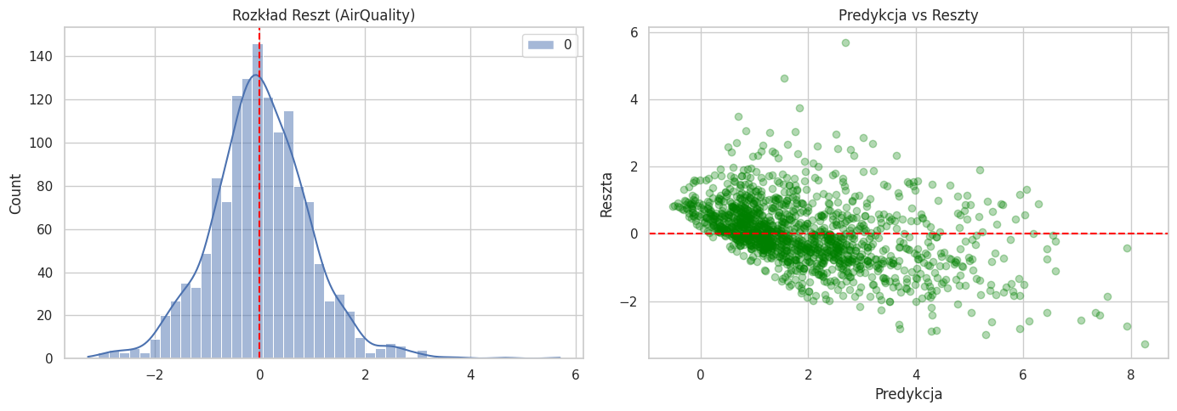

Wnioski
Uniwersalność modeli: Te same architektury sieci neuronowych zostały z powodzeniem zastosowane do dwóch skrajnie różnych problemów (finanse i środowisko), wykazując wysoką elastyczność.
Wpływ danych: Badanie potwierdziło, że dane o charakterze fizycznym (Air Quality) są łatwiejsze do modelowania (wyższy stopień determinizmu) niż dane spekulacyjne (XAU), co objawia się bardziej regularnym rozkładem reszt.

Wyniki szczegółowe

CNN

Warstwy
val | set
1 | Test | 0.59 | 0.04 | 0.63 | 0.57 | 0.03 | 0.61 | 0.66 | 0.02 | 0.69
1 | Train | 0.49 | 0.04 | 0.54 | 0.50 | 0.02 | 0.53 | 0.76 | 0.02 | 0.78
1 | Val | 0.93 | 0.05 | 1.01 | 0.71 | 0.02 | 0.74 | 0.63 | 0.02 | 0.65
2 | Test | 0.60 | 0.06 | 0.69 | 0.57 | 0.03 | 0.61 | 0.66 | 0.04 | 0.69
2 | Train | 0.41 | 0.05 | 0.46 | 0.46 | 0.03 | 0.49 | 0.79 | 0.03 | 0.83
2 | Val | 0.92 | 0.01 | 0.94 | 0.70 | 0.01 | 0.71 | 0.64 | 0.00 | 0.64
3 | Test | 0.59 | 0.03 | 0.62 | 0.56 | 0.02 | 0.58 | 0.66 | 0.02 | 0.70
3 | Train | 0.46 | 0.07 | 0.59 | 0.49 | 0.03 | 0.54 | 0.77 | 0.04 | 0.80
3 | Val | 0.90 | 0.04 | 0.93 | 0.68 | 0.01 | 0.70 | 0.65 | 0.01 | 0.67
4 | Test | 0.57 | 0.05 | 0.62 | 0.55 | 0.03 | 0.58 | 0.67 | 0.03 | 0.70
4 | Train | 0.43 | 0.03 | 0.49 | 0.47 | 0.02 | 0.50 | 0.79 | 0.02 | 0.80
4 | Val | 0.88 | 0.04 | 0.94 | 0.68 | 0.02 | 0.71 | 0.65 | 0.02 | 0.67

Learning Rate
lr | 0.0001 | Test | 0.60 | 0.04 | 0.66 | 0.58 | 0.02 | 0.61 | 0.65 | 0.02 | 0.68
lr | 0.0001 | Train | 0.53 | 0.02 | 0.56 | 0.52 | 0.01 | 0.54 | 0.74 | 0.01 | 0.75
lr | 0.0001 | Val | 0.95 | 0.02 | 0.97 | 0.72 | 0.01 | 0.73 | 0.63 | 0.01 | 0.64
lr | 0.001 | Test | 0.59 | 0.04 | 0.65 | 0.57 | 0.03 | 0.61 | 0.66 | 0.02 | 0.68
lr | 0.001 | Train | 0.47 | 0.03 | 0.51 | 0.49 | 0.02 | 0.51 | 0.77 | 0.02 | 0.79
lr | 0.001 | Val | 0.92 | 0.03 | 0.96 | 0.70 | 0.01 | 0.72 | 0.64 | 0.01 | 0.65
lr | 0.01 | Test | 0.67 | 0.10 | 0.83 | 0.61 | 0.05 | 0.68 | 0.61 | 0.06 | 0.67
lr | 0.01 | Train | 0.46 | 0.02 | 0.48 | 0.49 | 0.01 | 0.51 | 0.77 | 0.01 | 0.79
lr | 0.01 | Val | 0.88 | 0.05 | 0.93 | 0.69 | 0.03 | 0.71 | 0.65 | 0.02 | 0.68
lr | 0.05 | Test | 0.65 | 0.08 | 0.71 | 0.60 | 0.04 | 0.63 | 0.63 | 0.05 | 0.69
lr | 0.05 | Train | 0.54 | 0.04 | 0.58 | 0.54 | 0.02 | 0.57 | 0.73 | 0.02 | 0.75
lr | 0.05 | Val | 0.93 | 0.03 | 0.95 | 0.70 | 0.01 | 0.72 | 0.63 | 0.01 | 0.65

Momentum
units | 128 | Test | 0.60 | 0.04 | 0.64 | 0.57 | 0.03 | 0.60 | 0.66 | 0.02 | 0.69
units | 128 | Train | 0.45 | 0.05 | 0.52 | 0.48 | 0.03 | 0.51 | 0.78 | 0.02 | 0.81
units | 128 | Val | 0.93 | 0.04 | 0.97 | 0.70 | 0.02 | 0.73 | 0.64 | 0.02 | 0.65
units | 16 | Test | 0.62 | 0.04 | 0.67 | 0.58 | 0.02 | 0.62 | 0.64 | 0.02 | 0.66
units | 16 | Train | 0.49 | 0.05 | 0.54 | 0.50 | 0.02 | 0.53 | 0.76 | 0.02 | 0.78
units | 16 | Val | 0.93 | 0.03 | 0.97 | 0.70 | 0.02 | 0.73 | 0.63 | 0.01 | 0.65
units | 32 | Test | 0.63 | 0.07 | 0.73 | 0.60 | 0.05 | 0.67 | 0.64 | 0.04 | 0.67
units | 32 | Train | 0.51 | 0.04 | 0.54 | 0.52 | 0.02 | 0.53 | 0.75 | 0.02 | 0.78
units | 32 | Val | 0.95 | 0.04 | 0.97 | 0.72 | 0.02 | 0.74 | 0.63 | 0.01 | 0.65
units | 64 | Test | 0.62 | 0.05 | 0.70 | 0.59 | 0.04 | 0.65 | 0.64 | 0.03 | 0.67
units | 64 | Train | 0.48 | 0.06 | 0.54 | 0.50 | 0.03 | 0.53 | 0.76 | 0.03 | 0.80
units | 64 | Val | 0.93 | 0.03 | 0.97 | 0.70 | 0.02 | 0.73 | 0.64 | 0.01 | 0.65

Jednostki
units | 128 | Test | 0.60 | 0.04 | 0.64 | 0.57 | 0.03 | 0.60 | 0.66 | 0.02 | 0.69
units | 128 | Train | 0.45 | 0.05 | 0.52 | 0.48 | 0.03 | 0.51 | 0.78 | 0.02 | 0.81
units | 128 | Val | 0.93 | 0.04 | 0.97 | 0.70 | 0.02 | 0.73 | 0.64 | 0.02 | 0.65
units | 16 | Test | 0.62 | 0.04 | 0.67 | 0.58 | 0.02 | 0.62 | 0.64 | 0.02 | 0.66
units | 16 | Train | 0.49 | 0.05 | 0.54 | 0.50 | 0.02 | 0.53 | 0.76 | 0.02 | 0.78
units | 16 | Val | 0.93 | 0.03 | 0.97 | 0.70 | 0.02 | 0.73 | 0.63 | 0.01 | 0.65
units | 32 | Test | 0.63 | 0.07 | 0.73 | 0.60 | 0.05 | 0.67 | 0.64 | 0.04 | 0.67
units | 32 | Train | 0.51 | 0.04 | 0.54 | 0.52 | 0.02 | 0.53 | 0.75 | 0.02 | 0.78
units | 32 | Val | 0.95 | 0.04 | 0.97 | 0.72 | 0.02 | 0.74 | 0.63 | 0.01 | 0.65
units | 64 | Test | 0.62 | 0.05 | 0.70 | 0.59 | 0.04 | 0.65 | 0.64 | 0.03 | 0.67
units | 64 | Train | 0.48 | 0.06 | 0.54 | 0.50 | 0.03 | 0.53 | 0.76 | 0.03 | 0.80
units | 64 | Val | 0.93 | 0.03 | 0.97 | 0.70 | 0.02 | 0.73 | 0.64 | 0.01 | 0.65

LSTM

Warstwy
layers | 1 | Test | 0.60 | 0.03 | 0.65 | 0.57 | 0.02 | 0.59 | 0.65 | 0.02 | 0.68
layers | 1 | Train | 0.46 | 0.02 | 0.48 | 0.49 | 0.01 | 0.51 | 0.77 | 0.01 | 0.78
layers | 1 | Val | 0.89 | 0.01 | 0.91 | 0.67 | 0.01 | 0.69 | 0.65 | 0.01 | 0.66
layers | 2 | Test | 0.60 | 0.07 | 0.71 | 0.57 | 0.03 | 0.62 | 0.66 | 0.04 | 0.68
layers | 2 | Train | 0.46 | 0.03 | 0.50 | 0.48 | 0.02 | 0.50 | 0.77 | 0.02 | 0.79
layers | 2 | Val | 0.88 | 0.02 | 0.91 | 0.66 | 0.01 | 0.67 | 0.65 | 0.01 | 0.67
layers | 3 | Test | 0.67 | 0.06 | 0.74 | 0.60 | 0.04 | 0.65 | 0.61 | 0.03 | 0.66
layers | 3 | Train | 0.42 | 0.01 | 0.44 | 0.47 | 0.01 | 0.48 | 0.79 | 0.01 | 0.80
layers | 3 | Val | 0.90 | 0.05 | 0.98 | 0.67 | 0.02 | 0.70 | 0.65 | 0.02 | 0.66
layers | 4 | Test | 0.59 | 0.04 | 0.63 | 0.55 | 0.03 | 0.58 | 0.66 | 0.02 | 0.70
layers | 4 | Train | 0.48 | 0.07 | 0.56 | 0.50 | 0.04 | 0.54 | 0.76 | 0.04 | 0.81
layers | 4 | Val | 0.89 | 0.04 | 0.94 | 0.67 | 0.02 | 0.68 | 0.65 | 0.02 | 0.67

Learning Rate
lr | 0.0001 | Test | 0.61 | 0.05 | 0.69 | 0.57 | 0.04 | 0.63 | 0.65 | 0.03 | 0.68
lr | 0.0001 | Train | 0.51 | 0.01 | 0.52 | 0.51 | 0.00 | 0.52 | 0.74 | 0.00 | 0.75
lr | 0.0001 | Val | 0.94 | 0.03 | 0.99 | 0.69 | 0.02 | 0.71 | 0.63 | 0.01 | 0.64
lr | 0.001 | Test | 0.61 | 0.04 | 0.64 | 0.58 | 0.02 | 0.60 | 0.65 | 0.02 | 0.68
lr | 0.001 | Train | 0.47 | 0.01 | 0.48 | 0.49 | 0.00 | 0.50 | 0.77 | 0.00 | 0.77
lr | 0.001 | Val | 0.90 | 0.03 | 0.95 | 0.68 | 0.02 | 0.71 | 0.65 | 0.01 | 0.66
lr | 0.01 | Test | 0.59 | 0.05 | 0.64 | 0.56 | 0.02 | 0.58 | 0.66 | 0.03 | 0.70
lr | 0.01 | Train | 0.41 | 0.06 | 0.46 | 0.46 | 0.03 | 0.48 | 0.79 | 0.03 | 0.84
lr | 0.01 | Val | 0.86 | 0.02 | 0.90 | 0.67 | 0.01 | 0.69 | 0.66 | 0.01 | 0.67
lr | 0.05 | Test | 0.61 | 0.07 | 0.72 | 0.56 | 0.04 | 0.62 | 0.65 | 0.04 | 0.69
lr | 0.05 | Train | 0.47 | 0.03 | 0.50 | 0.49 | 0.02 | 0.51 | 0.76 | 0.01 | 0.78
lr | 0.05 | Val | 0.90 | 0.03 | 0.93 | 0.67 | 0.02 | 0.70 | 0.64 | 0.01 | 0.67

Momentum
momentum | 0.0 | Test | 1.03 | 0.11 | 1.18 | 0.80 | 0.07 | 0.89 | 0.41 | 0.06 | 0.48
momentum | 0.0 | Train | 0.86 | 0.02 | 0.88 | 0.68 | 0.01 | 0.69 | 0.57 | 0.01 | 0.58
momentum | 0.0 | Val | 1.25 | 0.08 | 1.38 | 0.83 | 0.04 | 0.88 | 0.51 | 0.03 | 0.54
momentum | 0.5 | Test | 0.90 | 0.05 | 0.99 | 0.72 | 0.02 | 0.76 | 0.48 | 0.03 | 0.50
momentum | 0.5 | Train | 0.75 | 0.02 | 0.78 | 0.63 | 0.01 | 0.64 | 0.63 | 0.01 | 0.64
momentum | 0.5 | Val | 1.14 | 0.03 | 1.18 | 0.77 | 0.01 | 0.78 | 0.55 | 0.01 | 0.56
momentum | 0.9 | Test | 0.62 | 0.01 | 0.64 | 0.57 | 0.01 | 0.59 | 0.64 | 0.01 | 0.66
momentum | 0.9 | Train | 0.50 | 0.00 | 0.51 | 0.51 | 0.00 | 0.51 | 0.75 | 0.00 | 0.75
momentum | 0.9 | Val | 0.93 | 0.04 | 0.97 | 0.68 | 0.02 | 0.71 | 0.63 | 0.01 | 0.65
momentum | 0.99 | Test | 0.61 | 0.03 | 0.64 | 0.58 | 0.02 | 0.60 | 0.65 | 0.02 | 0.68
momentum | 0.99 | Train | 0.50 | 0.03 | 0.54 | 0.51 | 0.02 | 0.54 | 0.75 | 0.01 | 0.77
momentum | 0.99 | Val | 0.91 | 0.03 | 0.94 | 0.68 | 0.01 | 0.70 | 0.64 | 0.01 | 0.66

Jednostki
units | 128 | Test | 0.64 | 0.07 | 0.75 | 0.60 | 0.04 | 0.65 | 0.63 | 0.04 | 0.67
units | 128 | Train | 0.47 | 0.03 | 0.52 | 0.49 | 0.02 | 0.52 | 0.77 | 0.02 | 0.79
units | 128 | Val | 0.91 | 0.04 | 0.95 | 0.69 | 0.02 | 0.71 | 0.64 | 0.01 | 0.66
units | 16 | Test | 0.60 | 0.06 | 0.67 | 0.56 | 0.03 | 0.58 | 0.65 | 0.03 | 0.70
units | 16 | Train | 0.47 | 0.02 | 0.51 | 0.49 | 0.01 | 0.51 | 0.76 | 0.01 | 0.77
units | 16 | Val | 0.89 | 0.03 | 0.93 | 0.67 | 0.01 | 0.69 | 0.65 | 0.01 | 0.66
units | 32 | Test | 0.59 | 0.04 | 0.66 | 0.56 | 0.03 | 0.61 | 0.66 | 0.03 | 0.68
units | 32 | Train | 0.48 | 0.03 | 0.51 | 0.50 | 0.01 | 0.51 | 0.76 | 0.01 | 0.78
units | 32 | Val | 0.90 | 0.02 | 0.92 | 0.68 | 0.01 | 0.69 | 0.65 | 0.01 | 0.66
units | 64 | Test | 0.61 | 0.05 | 0.68 | 0.58 | 0.03 | 0.61 | 0.65 | 0.03 | 0.68
units | 64 | Train | 0.45 | 0.03 | 0.50 | 0.48 | 0.01 | 0.50 | 0.77 | 0.01 | 0.79
units | 64 | Val | 0.89 | 0.03 | 0.92 | 0.67 | 0.02 | 0.69 | 0.65 | 0.01 | 0.66

MLP

Epoki
epochs | 1000 | Test | 0.44 | 0.25 | 0.89 | 0.48 | 0.13 | 0.70 | 0.75 | 0.14 | 0.82
epochs | 1000 | Train | 0.28 | 0.02 | 0.32 | 0.36 | 0.01 | 0.38 | 0.86 | 0.01 | 0.87
epochs | 1000 | Val | 0.63 | 0.08 | 0.76 | 0.55 | 0.03 | 0.61 | 0.75 | 0.03 | 0.78
epochs | 2000 | Test | 0.38 | 0.05 | 0.42 | 0.45 | 0.04 | 0.49 | 0.78 | 0.03 | 0.82
epochs | 2000 | Train | 0.27 | 0.01 | 0.28 | 0.35 | 0.01 | 0.36 | 0.87 | 0.00 | 0.87
epochs | 2000 | Val | 0.63 | 0.06 | 0.73 | 0.55 | 0.03 | 0.60 | 0.75 | 0.02 | 0.78
epochs | 3000 | Test | 0.37 | 0.11 | 0.55 | 0.44 | 0.09 | 0.57 | 0.79 | 0.06 | 0.84
epochs | 3000 | Train | 0.25 | 0.01 | 0.25 | 0.34 | 0.01 | 0.35 | 0.88 | 0.00 | 0.88
epochs | 3000 | Val | 0.61 | 0.05 | 0.68 | 0.55 | 0.04 | 0.61 | 0.76 | 0.02 | 0.78
epochs | 500 | Test | 0.49 | 0.19 | 0.82 | 0.55 | 0.12 | 0.76 | 0.72 | 0.11 | 0.80
epochs | 500 | Train | 0.32 | 0.03 | 0.36 | 0.39 | 0.02 | 0.41 | 0.84 | 0.01 | 0.86
epochs | 500 | Val | 0.68 | 0.09 | 0.82 | 0.59 | 0.06 | 0.67 | 0.73 | 0.04 | 0.76

Warstwy
layers | [10, 10] | Test | 0.37 | 0.04 | 0.42 | 0.44 | 0.03 | 0.48 | 0.79 | 0.02 | 0.81
layers | [10, 10] | Train | 0.28 | 0.01 | 0.29 | 0.36 | 0.01 | 0.36 | 0.86 | 0.00 | 0.86
layers | [10, 10] | Val | 0.60 | 0.02 | 0.62 | 0.54 | 0.02 | 0.55 | 0.76 | 0.01 | 0.77
layers | [10] | Test | 0.38 | 0.04 | 0.41 | 0.46 | 0.04 | 0.50 | 0.78 | 0.02 | 0.81
layers | [10] | Train | 0.30 | 0.01 | 0.31 | 0.37 | 0.01 | 0.38 | 0.85 | 0.00 | 0.86
layers | [10] | Val | 0.61 | 0.03 | 0.65 | 0.54 | 0.02 | 0.57 | 0.76 | 0.01 | 0.77
layers | [20, 10] | Test | 0.41 | 0.05 | 0.49 | 0.47 | 0.04 | 0.53 | 0.76 | 0.03 | 0.79
layers | [20, 10] | Train | 0.27 | 0.01 | 0.29 | 0.36 | 0.01 | 0.37 | 0.86 | 0.01 | 0.87
layers | [20, 10] | Val | 0.65 | 0.03 | 0.68 | 0.56 | 0.01 | 0.57 | 0.74 | 0.01 | 0.76
layers | [32, 16, 8] | Test | 0.40 | 0.04 | 0.45 | 0.46 | 0.04 | 0.53 | 0.77 | 0.03 | 0.80
layers | [32, 16, 8] | Train | 0.25 | 0.01 | 0.27 | 0.34 | 0.01 | 0.35 | 0.87 | 0.01 | 0.88
layers | [32, 16, 8] | Val | 0.65 | 0.05 | 0.72 | 0.56 | 0.02 | 0.59 | 0.74 | 0.02 | 0.76

Learning Rate
lr | 0.001 | Test | 0.66 | 0.23 | 0.94 | 0.64 | 0.13 | 0.82 | 0.62 | 0.13 | 0.73
lr | 0.001 | Train | 0.42 | 0.05 | 0.47 | 0.45 | 0.03 | 0.50 | 0.79 | 0.02 | 0.81
lr | 0.001 | Val | 0.77 | 0.15 | 0.97 | 0.63 | 0.08 | 0.71 | 0.70 | 0.06 | 0.75
lr | 0.01 | Test | 0.37 | 0.07 | 0.47 | 0.45 | 0.05 | 0.53 | 0.79 | 0.04 | 0.82
lr | 0.01 | Train | 0.29 | 0.01 | 0.31 | 0.37 | 0.01 | 0.38 | 0.85 | 0.01 | 0.86
lr | 0.01 | Val | 0.61 | 0.02 | 0.64 | 0.54 | 0.01 | 0.56 | 0.76 | 0.01 | 0.77
lr | 0.05 | Test | 0.36 | 0.03 | 0.39 | 0.43 | 0.03 | 0.47 | 0.80 | 0.02 | 0.81
lr | 0.05 | Train | 0.24 | 0.01 | 0.25 | 0.33 | 0.00 | 0.34 | 0.88 | 0.00 | 0.88
lr | 0.05 | Val | 0.61 | 0.02 | 0.64 | 0.54 | 0.02 | 0.56 | 0.76 | 0.01 | 0.77
lr | 0.1 | Test | 0.45 | 0.18 | 0.74 | 0.48 | 0.11 | 0.65 | 0.74 | 0.10 | 0.81
lr | 0.1 | Train | 0.22 | 0.01 | 0.23 | 0.32 | 0.00 | 0.32 | 0.89 | 0.00 | 0.89
lr | 0.1 | Val | 0.66 | 0.03 | 0.70 | 0.57 | 0.01 | 0.60 | 0.74 | 0.01 | 0.75

Momentum
momentum | 0.0 | Test | 0.71 | 0.26 | 1.06 | 0.66 | 0.15 | 0.87 | 0.59 | 0.15 | 0.74
momentum | 0.0 | Train | 0.44 | 0.05 | 0.50 | 0.47 | 0.03 | 0.51 | 0.78 | 0.02 | 0.81
momentum | 0.0 | Val | 0.87 | 0.16 | 1.06 | 0.67 | 0.09 | 0.79 | 0.66 | 0.06 | 0.72
momentum | 0.5 | Test | 0.49 | 0.11 | 0.59 | 0.55 | 0.08 | 0.61 | 0.72 | 0.06 | 0.79
momentum | 0.5 | Train | 0.35 | 0.02 | 0.37 | 0.40 | 0.01 | 0.41 | 0.83 | 0.01 | 0.84
momentum | 0.5 | Val | 0.71 | 0.08 | 0.82 | 0.60 | 0.04 | 0.64 | 0.72 | 0.03 | 0.76
momentum | 0.9 | Test | 0.35 | 0.07 | 0.47 | 0.43 | 0.05 | 0.50 | 0.80 | 0.04 | 0.84
momentum | 0.9 | Train | 0.28 | 0.00 | 0.29 | 0.36 | 0.01 | 0.37 | 0.86 | 0.00 | 0.86
momentum | 0.9 | Val | 0.66 | 0.08 | 0.74 | 0.56 | 0.04 | 0.60 | 0.74 | 0.03 | 0.78
momentum | 0.99 | Test | 0.41 | 0.10 | 0.56 | 0.47 | 0.05 | 0.56 | 0.77 | 0.05 | 0.82
momentum | 0.99 | Train | 0.26 | 0.01 | 0.28 | 0.34 | 0.01 | 0.35 | 0.87 | 0.01 | 0.88
momentum | 0.99 | Val | 0.66 | 0.07 | 0.79 | 0.56 | 0.03 | 0.62 | 0.74 | 0.03 | 0.76

Bibliografia
S. Wittek, K. Komorowska, M. Jędruszek, R. Bryl, NNV: Neural Network Visualizer, 2019, dostęp: 27.12.2025 r.
M. Kubański, Zastosowanie algorytmów sieci neuronowych do analizy zagrażających Ziemi asteroid, praca magisterska, kierunek: Fizyka Techniczna, Kraków, rok akad. 2023/24, dostęp: 27.12.2025 r.
A. H. Abdel-aziem, T. H. M. Soliman, A Multi-Layer Perceptron (MLP) Neural Networks for Stellar Classification: A Review of Methods and Results, Information System Department, October 6 University, Kair, 2023, dostęp: 27.12.2025 r.
M. H. Zhoolideh Haghighi, Analyzing Astronomical Data with Machine Learning Techniques, arXiv:2302.11573v1 [astro-ph.IM], 22 lutego 2023, dostęp: 27.12.2025 r.
P. Jamróz, Rola sztucznych sieci neuronowych w prognozowaniu finansowych szeregów czasowych, Repozytorium Uniwersytetu w Białymstoku, projekt „Rozbudowa otwartych zasobów naukowych”, dostęp: 27.12.2025 r.
P. Półtorak, Przewidywanie cen złota przy pomocy sieci neuronowej RNN (LSTM), Capsule.pl, https://www.capsule.pl/przewidywanie-cen-zlota-przy-pomocy-sieci-neuronowej-RNN/, opublikowano: 10.09.2022, dostęp: 27.12.2025 r.
K. Plawgo, M. Czerwiński, Sieci neuronowe jako narzędzie do predykacji zachowań giełdy papierów wartościowych, Wrocławska Wyższa Szkoła Informatyki Stosowanej, Wrocław, dostęp: 27.12.2025 r.
J. Morkowski, Metoda neuronowo-rozmyta w prognozowaniu kierunku zmian wybranych kursów, praca doktorska, Uniwersytet Ekonomiczny w Poznaniu, 2022, dostęp: 27.12.2025 r.

Źródła - notatki
Podstawowe modele sieci neuronowych — Sztuczna inteligencja teoria po prostu
Regresja
Zbiór: XAU/USD Gold Price Historical Data (2004-2025)

S. Wittek, K. Komorowska, M. Jędruszek, R. Bryl, NNV: Neural Network Visualizer, 2019, dostęp: 27.12.2025 r.
M. Kubański, Zastosowanie algorytmów sieci neuronowych do analizy zagrażających Ziemi asteroid, praca magisterska, kierunek: Fizyka Techniczna, Kraków, rok akad. 2023/24, dostęp: 27.12.2025 r.
M. H. Zhoolideh Haghighi, Analyzing Astronomical Data with Machine Learning Techniques, arXiv:2302.11573v1 [astro-ph.IM], 22 lutego 2023, dostęp: 27.12.2025 r.
A. H. Abdel-aziem, T. H. M. Soliman, A Multi-Layer Perceptron (MLP) Neural Networks for Stellar Classification: A Review of Methods and Results, Information System Department, October 6 University, Kair, 2023, dostęp: 27.12.2025 r.
P. Jamróz, Rola sztucznych sieci neuronowych w prognozowaniu finansowych szeregów czasowych, Repozytorium Uniwersytetu w Białymstoku, projekt „Rozbudowa otwartych zasobów naukowych”, dostęp: 27.12.2025 r.
K. Plawgo, M. Czerwiński, Sieci neuronowe jako narzędzie do predykacji zachowań giełdy papierów wartościowych, Wrocławska Wyższa Szkoła Informatyki Stosowanej, Wrocław, dostęp: 27.12.2025 r.
P. Półtorak, Przewidywanie cen złota przy pomocy sieci neuronowej RNN (LSTM), Capsule.pl, https://www.capsule.pl/przewidywanie-cen-zlota-przy-pomocy-sieci-neuronowej-RNN/, opublikowano: 10.09.2022, dostęp: 27.12.2025 r.
J. Morkowski, Metoda neuronowo-rozmyta w prognozowaniu kierunku zmian wybranych kursów, praca doktorska, Uniwersytet Ekonomiczny w Poznaniu, 2022, dostęp: 27.12.2025 r.

